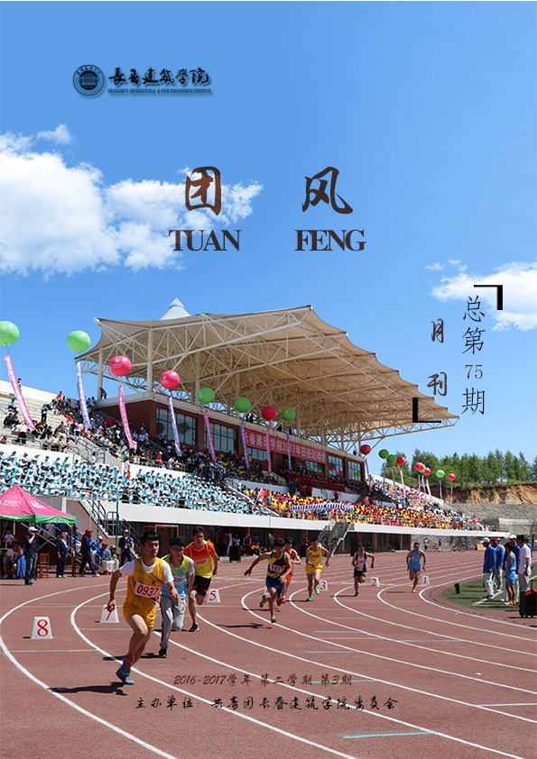

卷首语

五月粽香

农历五月初五，是中国民间的传统节日——端午节，它是中华民族古老的传统节日之一。端午也称端五，端阳。此外，端午节还有许多别称，如：午日节、重五节，五月节、浴兰节、女儿节，天中节、地腊、诗人节、龙日等等。虽然名称不同，但总体上说，各地人民过节的习俗还是同多于异的。

过端午节，是中国人二千多年来的传统习惯，由于地域广大，民族众多，加上许多故事传说，于是不仅产生了众多相异的节名，而且各地也有着不尽相同的习俗。有些活动，如赛龙舟等，已得到新的发展，突破了时间、地域界线，成为了国际性的体育赛事。关于端午节的由来，说法甚多，诸如：纪念屈原说；纪念伍子胥说；纪念曹娥说；起于三代夏至节说；恶月恶日驱避说，吴月民族图腾祭说等等。以上各说，各本其源。据学者闻一多先生的《端午考》和《端午的历史教育》列举的百余条古籍记载及专家考古考证，端午的起源，是中国古代南方吴越民族举行图腾祭的节日，比屈原更早。但千百年来，屈原的爱国精神和感人诗辞，已广泛深入人心，故人们“惜而哀之，世论其辞，以相传焉”，因此，纪念屈原之说，影响最广最深，占据主流地位。在民俗文化领域，中国民众把端午节的龙舟竞渡和吃粽子等，都与纪念屈原联系在一起。
据《史记》“屈原贾生列传”记载，屈原，是春秋时期楚怀王的大臣。他倡导举贤授能，富国强兵，力主联齐抗秦，遭到贵族子兰等人的强烈反对，屈原遭馋去职，被赶出都城，流放到沅、湘流域。他在流放中，写下了忧国忧民的《离骚》、《天问》、《九歌》等不朽诗篇，独具风貌，影响深远（因而，端午节也称诗人节）。公元前278年，秦军攻破楚国京都。屈原眼看自己的祖国被侵略，心如刀割，但是始终不忍舍弃自己的祖国，于五月五日，在写下了绝笔作《怀沙》之后，抱石投汨罗江身死，以自己的生命谱写了一曲壮丽的爱国主义乐章。
传说屈原死后，楚国百姓哀痛异常，纷纷涌到汨罗江边去凭吊屈原。渔夫们划起船只，在江上来回打捞他的真身。有位渔夫拿出为屈原准备的饭团、鸡蛋等食物，“扑通、扑通”地丢进江里，说是让鱼龙虾蟹吃饱了，就不会去咬屈大夫的身体了。人们见后纷纷仿效。一位老医师则拿来一坛雄黄酒倒进江里，说是要药晕蛟龙水兽，以免伤害屈大夫。后来为怕饭团为蛟龙所食，人们想出用楝树叶包饭，外缠彩丝，发展成棕子。
撰稿人：田宇

目 录

【卷首语】
五月粽香 I
【思政教育】
我校举行第八届党团校史知识竞赛 1
【校园风采】
“耀五四国威，助青年国梦”主题团日学习——校团委五四青年节系列活动之一 2
“凝心聚力，共创未来”校级组织拔河比赛——校团委五四青年节系列活动之二 2
“承五四精神，扬青春风采“晨跑活动——校团委五四青年节系列活动之四 3
弘扬五四精神，放飞青春梦想——纪念五四主题宣誓活动 3
学生心理健康教育中心开展团体心理素质拓展训练活动 4
长春建筑学院建立大学生志愿服务基地 5
长春建筑学院第四届校园主持人大赛总决赛 5
“第一次与你相约”朗诵大赛圆满落幕 6
校团委学生会举行第一次全体学生干部会议 7
长春建筑学院2017大学生征兵工作部署会议 7
我校成功举办2017大学生征兵宣传活动 8
我校召开家庭经济困难学生认定工作意见征集研讨会 8
我校开展5.25心理健康教育专题讲座 9
我校在吉林省2017“我爱国防”大学生演讲大赛分赛区中喜获佳绩 10
长春建筑学院2017年田径运动会隆重举行 11
【志愿服务】
用行动将梦想点燃——天使护航之“一对一”系列支教活动 13
爱心铺就生命路——为“小杨威生命长跑助力”后续报道 13
校青年志愿者联合会圆满完成幸福小学运动会赛事工作 14
“雨”你栽花 ——潭北社区栽花活动 14
文明读书，创良好读书环境 ——长春市图书馆志愿服务 15
健康生活，悦动吉林——外文书店书展活动 15
【分院动态】
建筑与规划学院活动概况 17
建筑与规划学院为弘扬五四精神举行集体观影活动 17
建筑与规划学院青协参与“护河先锋-我们在行动”主题活动 17
建筑与规划学院发起“光盘行动，从我做起”活动 18
建筑与规划学院积极参加运动会大展风采活动 19
土木工程学院活动概况 20
土木工程学院举办“求实杯”大学生结构力学大赛 20
土木工程学院开展提高实践能力 培养应用人才活动 21
城建学院活动概况 21
城建学院参加校乒乓球赛活动 21
城建学院召开学生干部研讨会 22
城建学院举办三菱重工海尔空调2017 年度校园暖通设计大赛颁奖仪式 23
城建学院举行教师春游活动 24
电气信息学院活动概况 24
电气信息学院开展中英联合培养国际试点班雅思课程沙龙 24
电气信息学院召开学生干部会议 25
电气信息学院组织团员青年观看“五四”青年节共青团重大宣传报道 26
电气信息学院启动书香满园读书社 27
电气信息学院举办大数据技术与应用报告讲座 27
交通学院活动概况 28
交通学院开展党员学习交流会 28
交通学院记者团与管理学院记者团举办“新闻经验交流会” 30
管理学院活动概况 31
管理学院举办链家地产校园招聘会 31
管理学院成功召开第一届成语大会决赛 31
管理学院记者团与交通学院记者团进行新闻稿学习交流 32
文化创意产业学院活动概况 33
文化创意产业学院开展“读书月”活动 33
文化创意产业学院教师参观吉林艺术学院毕业设计展 33
文化创意产业学院开展“义务劳动、彰显党员风采”活动 34
文化创意产业学院举办“色彩映像”——学生课堂作业展览 35
文化创意产业学院开展CG概念美术设计知识讲座 35
文化创意产业学院举办第四届社团文化节 36
文化创意产业学院参观吉林省兴昱汽车技术有限公司搭建就业桥梁，实现“双选双赢” 37
文化创意产业学院开展《设计教育与奋斗目标》学术讲座 38
公共艺术学院活动概况 38
公共艺术学院组织收看“五四”青年节共青团重大宣传报道和重点文化产品 38
公共艺术学院开展“做合格共青团员”主题征文活动 39
公共艺术学院开展“防震减灾”主题宣传活动 40
公共艺术学院开展支部大会 42
【校园生活】
五月份主题团日学习概况 43
2016-2017学年第二学期第五期团会总结 43
2016-2017学年第二学期第六期团会总结 45
第五期团会各学院排名 47
第六期团会各学院排名 48
五月份两期团会各学院总排名 48

总 编：吴延红
顾 问：李 琦 王春雨
主 编：刘珊珊
副 主 编：牛雪强
编 委：田 宇 陈 梦 卢 谌
投稿邮箱：ccjzxytwxcb123@163.com
承办单位：长春建筑学院校团委宣传部
报：学院党委
送：各学院分团委
发：各学院分团委学生会 各社团组织

思政教育

我校举行第八届党团校史知识竞赛

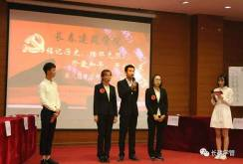
2017年5月19日17时，长春建筑学院第八届党团校史知识竞赛在土木工程学院报告厅成功举办，本次活动由共青团长春建筑学院委员会主办，校中国特色社会主义理论体系践行社承办，各学院中国特色社会主义理论体系践行社协办，出席本次活动的嘉宾有校各组织负责人及各学院践行社社长，各学院优秀团员共200余人参与活动。
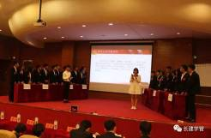
比赛开始前由主持人宣读比赛规则。此次比赛共分为四个环节，第一轮为“勇夺先锋”、第二轮为“奋勇直前”、第三轮为“视听练耳”、第四轮为“反败为胜”。比赛过程异常激烈，尤其是“视听练耳”环节，赛场气氛更为紧张，各学院选手更是精益求精，将比赛跨越到了一个新的高度，接下来的“反败为胜”环节更是让人胆战心惊，落后学院永不言弃、奋勇上前、勇争第一，成为众人瞩目的焦点。每支参赛队伍对党团校史知识储备完善，有着对第一名势在必得的决心。最后经过多轮比拼，城建学院获冠军，电气信息学院获得亚军，建筑与规划学院获得季军。
本次活动全面贯彻落实党的十八届六中全会精神，学习习近平总书记系列重要讲话精神，继承和发扬当代大学生的爱党爱国热情。使广大学生更加深入的了解党团校史知识，激发了学生的历史责任感与服务意识，也为校园营造了积极向上的氛围。

撰稿人：张逸尘

校园风采

“耀五四国威，助青年国梦”主题团日学习

——校团委五四青年节系列活动之一

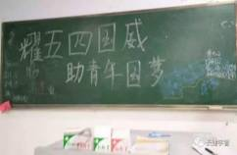
为纪念五四运动98周年，长春建筑学院校团委组织部于2017年5月3日组织各学院开展“耀五四国威，助青年国梦”主题团日学习。
各学院以诗朗诵、歌曲、演讲等形式进行团会，在活动过程中，大家热情澎湃，并不时响起阵阵如雷的掌声 。
通过本次主题团日学习，回顾了在党的领导下中国青年运动的光辉历程，进一步巩固增强共青团员意识主题教育活动成果，促进团员对团史团情的深入了解，坚定永远跟党走的信心，同时弘扬爱国主义精神，构建和谐社会。
撰稿人：张逸尘

“凝心聚力，共创未来”校级组织拔河比赛

——校团委五四青年节系列活动之二

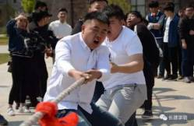
为响应五四青年节系列活动，弘扬先进青年精神。长春建筑学院校团委于2017年5月3日在水景广场举行校级学生组织间的拔河比赛。本次比赛共有校级学生组织200余人参加。
暖阳融融，春风和丽，此次拔河比赛现场十分激烈。赛前，参赛学生高举旗帜，斗志昂扬，对比赛势在必得。比赛时场面更是激烈，面对强大的对手也依然奋力拼搏，在阵阵口号中，齐心协力、奋勇争先，展现了我校学生良好的精神风貌。经过中午的的激烈角逐，本次拔河赛圆满结束。其中，校团委学生会、校大学生广播站、校社团联合会分获比赛前三甲。
通过此次活动增强了团组织的凝聚力和活力，各组织将以更高的工作热情全力以赴投入工作中去，以实际行动为我校增光添彩。
撰稿人：张逸尘

“承五四精神，扬青春风采“晨跑活动

——校团委五四青年节系列活动之四

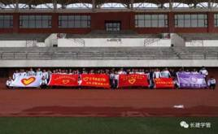
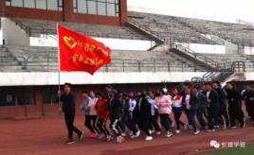
为纪念建团95周年、五四运动98周年，2017年5月5日上午6时30分，校团委青年志愿者联合会携建筑与规划学院青年志愿者协会、公共艺术学院青年志愿者协会、管理学院青年志愿者协会、电气信息学院青年志愿者协会、土木工程学院青年志愿者协会、城建学院青年志愿者协会于体育场进行了“承五四精神，扬青春风采”晨跑活动，共150余名同学参与其中。
上午6时30分，参与晨跑的150余名志愿者们在体育场集合完毕，在校团委青年志愿者联合会的带领下晨跑正式开始。在清晨这明媚的阳光下，他们迈着坚定的步伐，喊着响亮的口号——“舞动青春，汇爱成海，五四传承，青年风采”，将青年人的朝气蓬勃，积极向上的精神展现的淋漓尽致。
“承五四精神，扬青春风采”，本次晨跑活动结合当前环境，引导大学生认清形势，立足当下，放眼未来，有利于增强我校青年队伍的凝聚力和向心力，推动社会主义精神文明建设和社会主义价值体系的建设，以实际行动共建和谐校园，共创和谐社会。
撰稿人：郑梅琪 黄圳芳

弘扬五四精神，放飞青春梦想

——纪念五四主题宣誓活动

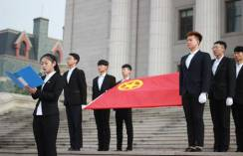
为了庆祝中国共青团建团95周年和纪念“五四”运动98周年，2017年5月5日早晨6时30分，校团委学生会在图书馆门前水景广场组织开展“弘扬五四精神，放飞青春梦想”主题宣誓活动，活动由校团委组织部部长金远桐主持，校团委学生会近300人参加了本次活动。
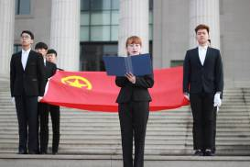
仪式上，首先由护旗手将团旗请出，整个过程庄严、肃穆，秩序井然。然后由学生代表孙晨晨、田宇，吴嵩介绍五四青年节的来源、五四运动的核心内容与精神以及对五四精神的理解，他们的发言使在场学生更好的了解了纪念五四运动的重要性。发言后由领誓人曲沛尧带领全体成员举起右拳重温入团誓词。铮铮誓词响彻云霄，让大家又经历了一次心灵的洗礼，进一步激发了每位学生作为一名共青团员的光荣感和责任感。最后在领唱人李雅静的领唱下，全体成员合唱《光荣啊！共青团》，嘹亮的歌声不仅唱出了对共青团的热爱，更激发了全校青年学生成为有理想、有道德、有知识、有纪律的“四有新人”。
校团委在“五四”青年节来临前后，组织开展了一批特色鲜明的活动。校大学生记者团进行了“梦驻青春，青春飞扬”主题征文活动；校团委开展“凝心聚力，共创未来”拔河比赛、“耀五四国威，助青年国梦”主题团日学习活动，本次系列活动增强了团组织的凝聚力和活力。校团委会积极号召全体团员坚定理想信念，在今后的工作和学校的发展中充分发挥先锋模范作用。
撰稿人：卢谌 陈梦

学生心理健康教育中心开展团体心理素质拓展训练活动

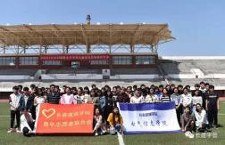
5月9日中午12时，学生心理健康教育中心在体育场开展了“与心灵相约·与快乐同行”为主题的团体心理素质拓展训练活动。学工处副处长孙一平、校团委书记刘珊珊、心理健康教育中心苏金连老师和电气信息学院分团委书记马琰参加了这次活动，校青年志愿者联合会、班级心理委员及电气信息学院学生代表共50名同学参与了本次拓展训练活动。
苏老师首先带领大家一起跳“兔子舞”作为活动开场，活跃气氛，促进成员之间的互动，消除陌生感和拘束感。
随后，大家在主持人的带领下进行了“无家可归”、“你演我猜”、“一分钟的价值”和“我是谁”等活动，整个活动过程充满了欢笑。
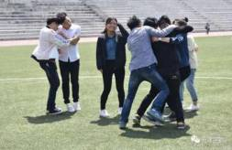
一开始的“无家可归”热身游戏，调动了整个活动的气氛，也消除了大家的隔阂。随后的“你演我猜”更是让整个操场充满了笑声，“一分钟的价值”让同学们意识到时间的珍贵，要懂得充分利用时间、节约时间。最后进行的“我是谁”让同学们进一步认识自己，强化自我意识，促进自我接纳。
作为5.25心理健康教育宣传月系列活动之一，此次团体心理素质拓展训练活动，旨在让同学们传递快乐心情、释放压抑、磨练意志、培养团队合作意识，帮助同学们培养和谐的人际关系和良好的身心素质。今后，心理健康教育中心还将面向全校学生开展不同主题的团体心理素质拓展活动。

长春建筑学院建立大学生志愿服务基地

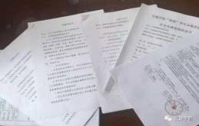
为贯彻落实习近平总书记系列讲话精神，进一步提高学生自我服务、自我管理、自我约束意识及社会责任感，增强大学生对志愿服务基地建设重要性的认识，为此，由校团委统筹并实施，长春建筑学院各分院在校内先后建立了8个大学生志愿服务基地，希望通过校内志愿服务基地的建设，浓厚校园的文化氛围，进而，为广大师生及青年志愿者搭建更加广阔的服务平台。
其中建筑与规划学院与一食堂签订志愿服务协议；土木工程学院与二食堂签订志愿服务协议；城建学院与基础教学楼签订志愿服务协议;电气信息学院与体育场签订志愿服务协议；交通学院与图书馆签订志愿服务协议；管理学院与校友会馆签订志愿服务协议；文化创意产业学院与吉林省建筑装饰集团东北亚文化创意科技管理中心签订志愿服务协议；公共艺术学院与体育馆签订志愿服务协议。
各学院根据志愿服务基地特点，分别开展不同形式和内容的志愿服务活动，内容涵盖文化建设，“节约型校园、文明校园、平安校园、和谐校园”的建设及“爱护家园、清洁家园、美化家园”为主题的服务活动。要求各分院充分发挥自身优势，每月每人至少参与一次志愿服务。自协议签订起，各分院已陆续开展志愿服务活动，受到对接单位肯定与好评。
志愿服务基地的建立，进一步拓宽了校院两级志愿服务的内涵及意义，使志愿服务覆盖面更加广泛。开展活动志愿服务过程中，校团委及学院分团委将会对青年志愿服务进行跟踪考核，并进行阶段性的总结，对表现优秀的分院予以适当表彰，以此鼓励更多的学生加入到志愿服务的组织中，体验服务的快乐。

长春建筑学院第四届校园主持人大赛总决赛

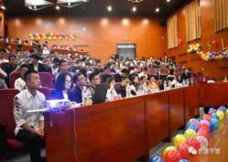
2017年 5月11日下午18时，在校团委的支持帮助下，社团联合会举办的“第四届主持人大赛校园总决赛”在建筑与规划学院报告厅隆重举行，本次大赛邀请了校团委副书记张徐铭，校学生会主席王丞辉，中国特色社会主义理论体系践行社社长张译丹，大学生艺术团团长王明哲，广播站站长荣欢，军乐团团长江林壑，记者团团长张逸尘作为嘉宾观赏比赛，并对选手进行评判。现场有二百多名观众。
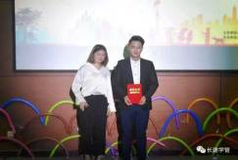
比赛开始，第一环节自我介绍，选手们通过精心准备的语言，介绍自己的个人情况。第二，三环节，考验选手们的应变能力，很显然这些经过预选脱颖而出的七人，都具有了优秀的主持人的品质，面对突发的状况不急不躁，在恰到好处之时抛出自己的妙趣之言，将全场又带入了火热之中，每个人在此展现出来的智慧都是不同的，但却一样的耀眼迷人。最后第四环节个人才艺表演，选手通过歌唱、舞蹈的形式展现自己的多才多艺的一面。比赛结束，由2号刘思麟获得最佳口才奖，1号张乃迪获得最佳才艺奖，6号王肇坤获得最佳人气奖，4号董毅获得铜话筒奖，7号贾思翀获得银话筒奖，5号马浩获得金话筒奖成为了本届冠军金话筒奖。
第四届主持人大赛正式结束，但是相信每个人对下一届主持人大赛更加期待，感谢社团联合会的全力奉献，感谢幕后人员的默默支持，让我们下届再见！
撰稿人：张逸尘

“第一次与你相约”朗诵大赛圆满落幕

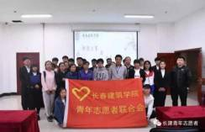
雅言传承文明，经典浸润人生。2017年5月12日，由长春建筑学院图书馆主办，校青年志愿者联合会承办的“第一次与你相约”朗诵大赛在图书馆二楼培训室举行。
本次大赛面向全校征集参赛选手，采取预赛决赛制的方法，由图书馆刘万萍老师、孔祥君老师、张淑莲老师、刘畅老师、安佰伟老师、王耀齐老师、李少龙老师、张金凤老师、徐哲良老师、刘子源老师、姚远老师担任大赛评委，校青年志愿者联合会负责在4月27日、28日进行了初赛，经过筛选，共有12位优秀的参赛选手进入决赛。
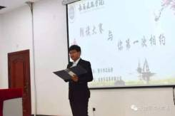
在校青年志愿者联合会蒋苏闽的主持下，中午12时比赛正式开始，选手们将经典诗文配上音乐，以铿锵有力的气势，充沛饱满的感情，自信大方的形象，赢得老师和同学们的阵阵掌声。其中令人印象深刻的有交通学院马原驰同学带来的《出发》，通过马原驰特有的浑厚嗓音，款款道来，青春年少，有血有梦，为了梦想去奋斗的精神更是引起了观众的共鸣，也让我们更加明白了拼搏的意义，并以97.67的高分荣获本次大赛的第一名。在5.12护士节的一天，土木工程学院李闵同学一首《天使颂》，呼吁社会关注护士这个平凡而伟大的职业。
经过近一个小时的角逐，根据在场评委公平公正的评分，共评出一等奖1名，二等奖3名，三等奖5名，优秀奖3名。
同学们以朗诵和表演的方式诠释着每一种心情与生命，此次大赛的成功举办不仅展现了当代大学生的青春风采，还提升了大学生的综合文化素质和精神风貌，也为观众们呈现出一个不一样的青春长建，让我们一起期待与图书馆的下一次相约！
撰稿人：黄圳芳

校团委学生会举行第一次全体学生干部会议

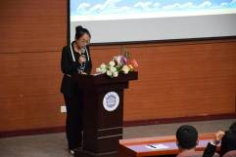
2017年5月12日晚5时30分，校团委在建筑与规划学院报告厅召开本学期“第十七届校团委学生会全体会议第一次会议”。学生服务管理中心主任李琦、学工处副处长孙一平、校团委书记刘珊珊、2014级、2015级以及新纳新的2016级学生干部参加了会议。会议由校团委副书记张徐铭主持。
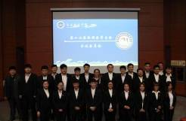
在庄严的国歌声中，大会拉开了帷幕。首先由团委副书记张徐铭分享了自己在学生会的经历和经验，并对大家提出了期望；紧接着常务副主席于梦然带领全体学生干部进行宣誓；随后由学生服务管理中心主任李琦发表讲话，主任对全体学生干部提出了三点要求，希望大家积极面对新形势和新挑战；最后校团委书记刘珊珊做总结讲话，书记指出：作为学生干部应严格要求自己，发挥先锋模范作用，处理好学习与工作的关系。同时对学生干部提出了三点建议：一是准确定位，明确自身地位与作用，充分发挥学生干部不可替代的示范作用；二是总结自查，找准自身存在的问题，为学校的建设和发展作出贡献；三是开拓进取，牢牢把握学生干部队伍建设的目标与措施，建设一支“团结奋进、全面发展、充满朝气、人才济济、感召力强”的学生干部队伍。
此次会议的成功召开使学生干部对校团委学生会的工作情况有了更加深入的了解，明确了校团委学生会“服从、服务”的根本宗旨，促使各成员意识到在以后的工作中需要不断严格要求自己，以积极的心态参与到团委学生会的各项工作当中。相信在全体成员的努力下，长春建筑学院校团委学生会会迈向新的高度。
撰稿人：牛雪强 田宇

长春建筑学院2017大学生征兵工作部署会议

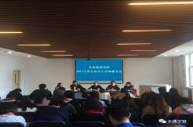
为深入贯彻落实2017年全国大学生征兵工作精神，确保征兵工作高标准、高质量的完成，我校结合实际情况，创新方式，狠抓落实。2017年5月16日下午15时，在就业指导中心会议室召开2017大学生征兵工作部署会议。党委书记吴延红、创业中心主任王福、学工处副处长孙一平、校团委书记刘珊珊、学工处武装部部长王丹童、各学院党总支副书记、全体辅导员出席会议。
会上由武装部部长汇报了2016年各学院征兵任务完成情况，对完成较好的学院给与表彰；接下来宣读长春建筑学院2017年大学生征兵指标数并根据各学院在校男生数进行名额下发；然后通报各学院兵役登记情况，补充说明兵役登记中存在的问题和解决方法；最后由党委书记吴延红作总结，她肯定了去年的工作成绩，强调了我校今年征兵工作任务的艰巨性，要求各学院严格按照指标分配名额数认真落实，避免工作懒性、惰性。随后分析了当下入伍参军的趋势，用实际例子说明大学生入伍参军的责任意识和使命意识。鼓励各学院针对我校学生的特点，重点对家境贫困、学习成绩滞后的同学进行动员，真正将征兵工作作为一项新形势下的重要政治任务和使命担当。
此次部署会议不仅给所有参会人员一剂强心剂，更是为了能够圆满完成吉林省军区、吉林省教育厅下发征兵任务奠定了基础。

我校成功举办2017大学生征兵宣传活动

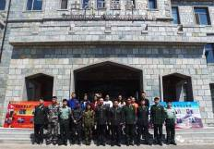
为响应习主席富国强军战略，调动大学生参军入伍积极性。2017年5月17日上午10时，长春市双阳区武装部在我校土木工程学院实验楼门前举行了2017大学生征兵宣传活动。本次活动由长春市双阳区武装部主办，学校学生工作处武装部全力配合，在校学生积极参与，现场氛围浓厚。
双阳区武装部正营职参谋王琢琳、副营职参谋孙一分别对大学生参军的政策、意义、范围及条件等方面做了详细解析，对前来咨询的同学就参军入伍的相关要求和优惠政策进行了耐心的解答，同时鼓励适龄学生踊跃报名，接受祖国挑选，为祖国国防建设贡献出自己的一份力。
本次征兵宣传活动不仅调动了我校学生参军入伍的使命感和责任意识，同时也为进一步推动我校征兵工作的开展打下坚实的基础。

我校召开家庭经济困难学生认定工作意见征集研讨会

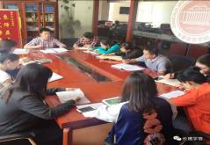
为进一步加强和规范我校家庭经济困难学生认定工作，完善、改进认定方式，合理确定认定标准，推进我校精准资助工作。5月18日上午，学工处学生资助管理中心召开了家庭经济困难学生认定工作意见征集研讨会。学工处副处长孙一平、学生资助管理中心工作人员，各学院党总支书记、副书记、资助工作负责人及辅导员代表参加了此次座谈。本次会议由学生资助管理中心李鑫老师主持。
此次会议，重点围绕我校家庭经济困难学生认定办法、认定标准及认定工作机制进行了讨论。会上，孙一平副处长指出，家庭经济困难学生认定工作是高校学生资助工作的奠基石，是学生资助工作的重中之重。今年又是国家号召的“资助工作规范管理年”，我们要从进一步加强规范家庭经济困难认定工作入手，学校的资助工作才能有的放矢，精准扶困，才能更有效地帮助困难学生顺利完成学业。
各学院党总支书记、副书记、资助负责人和辅导员代表结合工作实际，通过在认定过程中遇到的情况提出了相应的问题和修订意见，学生资助管理中心工作人员认真听取并解答大家提出的问题，并对问题、意见进行了详细记录。
精准认定家庭经济困难学生是做好学生资助工作的重要前提，也是决定资助政策落实效果的基础性工作。我校将努力完善改进家庭经济困难学生认定工作办法，为我校学生资助工作的顺利开展及大力推进精准资助提供有力保障。

我校开展5.25心理健康教育专题讲座

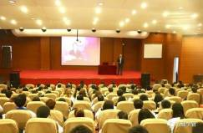
为了提高我校大学生心理健康水平，引导大学生关注自己的心理健康，提升自我认识、自我接纳，促进和谐人际、全面发展，5月22日下午15:00在我校土木报告厅开展了5.25心理健康教育专题讲座。本次讲座邀请到了北华大学心理学硕士研究生导师、中国知名心理咨询专家沈建教授主讲，我校学生工作处副处长孙一平、学生心理健康教育中心主任苏金连、各学院副书记、团委书记、辅导员和学生代表共计400余人到场聆听。讲座由学生工作处副处长孙一平主持。
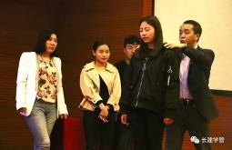
沈健教授以“阳光心态·幸福成长”为题，与在座师生进行了近两个小时的交流。沈健教授首先通过播放运动场上《永不放弃》的一段视频，向同学们展示了一个没有手也没有脚的人也能创造奇迹人生。沈教授通过理论和生动的案例向同学们讲解了心态的重要性，他说每个人都是自己心理健康的第一责任人，状态是由心态决定的，状态可以看得见，每个人的状态就反映了他的心态，所以心态是快乐和成功之源。接着沈教授用同学们通俗易懂的语言向大家生动形象的阐述了幸福的含义，同时交给了同学们很多让自己快乐和成长的方法，他希望同学们在大学生活里的每一天都充满阳光，告诫同学们要自主学习，主动自律，努力奋斗，因为越努力才会越幸运，也许离成功就只差那么一步，不要轻言放弃。沈教授通过一万小时定律，告诉同学们成长是需要规划的，每天进步一点点，我们就能获得成功。
最后沈教授现场向同学们演示了催眠，让同学们了解催眠在心理咨询中的作用。沈健教授的讲座赢得了在场师生们的掌声和好评，同学们都表示收获很大。
5月以来，我校学生心理健康教育中心组织开展了“5.25”心理文化节系列活动，包括“最美笑脸征集比赛”、“皮皮虾走，带你去表白 ”、“团体心理素质拓展训练”、“心理委员培训”和“5.25心理健康专题讲座”等活动，普及了心理健康知识，提高了学生心理健康水平，营造了积极向上的校园文化氛围。

我校在吉林省2017“我爱国防”大学生演讲大赛

分赛区中喜获佳绩

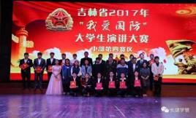
为庆祝中国人民解放军建军90周年，深入开展“赞颂辉煌成就、赓续红色基因、支持改革强军”活动，军地联合组织开展吉林省2017“我爱国防”大学生演讲大赛。此次比赛由中共吉林省委宣传部、吉林省军区政治部、共青团吉林省委、吉林省教育厅、吉林省新闻出版广电局主办，吉林省国防教育办公室、中国电影基金会、新华网吉林频道、吉林人民广播电台、吉林电视台、吉林教育电视台、《演讲与口才》杂志、长春警备区政治部承办，各市(州)党委宣传部、团委、教育局，各市（州）国防教育办公室，各县（市、区）人民武装部，各高校协办。我校李满、马浩、任维三位同学于5月26日下午13：30在长春科技学院东鳌论坛国际会议中心参加了中部赛区选拔赛。
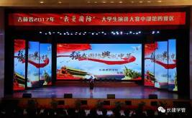
比赛过程中，我校参赛选手紧紧围绕庆祝建军90周年，结合近现代以来革命先烈的英雄事迹，讲述当代大学生对国防和军队的理解与感悟，抒发用青春报效祖国的使命情怀，积极参与国防建设，为大家带来了一场别开生面的演讲。经过激烈角逐，我校李满、马浩、任维分别获得二等奖、三等奖、优秀奖。李满、马浩挺进半决赛。
通过本次比赛，促进我校学生树立国防意识、国防精神和国防热情，把国防放在心中。争取早日学有所成，为国防建设贡献出自己的一份力量。

长春建筑学院2017年田径运动会隆重举行

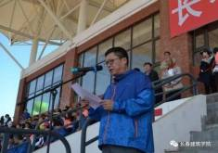
春风和煦，阳光灿烂；锦旗飘扬，锣鼓铿锵。在这春暖花开、播撒希望的美好时节，5月27日上午7时30分，长春建筑学院2017年田径运动会在学校运动场隆重举行。常务副校长刘保垣主持开幕式。学校领导班子、各学院、各部门负责人在主席台就坐。
伴随着激昂的《运动员进行曲》，各学院代表队迈着统一而整齐的步伐，在国旗护卫队、校旗校训方队、花束方队、刀旗方队的引领下依次入场，坚定而又整齐的步伐展现了各学院高昂自信的精神面貌、嘹亮的口号彰显了各学院的特色和高昂蓬勃的竞技状态。
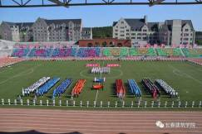
在庄严地升国旗仪式后，长春建筑学院校长孙雷致开幕词并宣布大会开幕。孙雷校长在激情洋溢的致辞中，首先回顾过去一年学校在办学条件、学科专业建设、师资队伍建设、人才培养、学生实习实践基地建设等方面取得了优异的成绩。他表示，在董事长的带领下，学校从关心学生的身心发展与兴趣爱好出发，不断推进体育教学改革，健全和完善课内与课外相结合、体育教学与群众体育活动相结合、竞技体育与健身运动相结合的体育教育体系；着力创造更好的体育锻炼条件，强化体育场馆建设，完善体育运动设施，丰富体育活动形式，大力开展阳光体育运动，取得了显著成绩。更希望通过运动会这一形式，将运动竞技中所蕴涵的不断进取、勇攀高峰的拼搏精神转化为深入推进学校教育教学改革的强大动力，憧憬百年学府，加快实施“四大发展战略”，努力建设“特色鲜明、国内一流”的高水平应用型大学而不懈努力!
随后，运动员代表、裁判员代表分别在开幕式上庄严宣誓。运动员表示要顽强拼搏，赛出风格，赛出水平，自觉遵守体育道德。裁判员表示要做到“公平、公正、公开”执裁，保证运动会顺利进行。开幕式上管理学院在运动场中央奉献了《祖国颂 长建魂》团体操表演，展现我校学子勿忘历史、砥砺前行，同祖国、同学校同呼吸，共命运，彰显了长春建筑学院学生的积极向上青春活力和的精神风貌。随后，按照日程安排，田径运动会各项目的比赛正式开始，各学院的运动健儿开始了他们的运动会征程。
经过激烈角逐，管理学院、城建学院、建筑与规划学院获得学生组女子总分前三名，土木工程学院、管理学院、电气信息学院获得学生组男子总分前三名，管理学院、城建学院、电气信息学院学院获得学生组团体总分前三名；教工组团体组前三名则分别由党政机关代表队、基础教学部、后勤保卫服务管理中心获得；土木工程学院国旗护卫队、大学生军乐团被大会组委会授予“特殊贡献奖”；管理学院、城建学院获得团体操“最佳表演奖”，土木工程学院、建筑与规划学院、公共艺术学院获得团体操“优秀表演奖”，电气信息学院、文化创意产业学院、交通学院获得团体操“表演奖”，同时，管理学院、土木工程学院学院、交通学院等8个学院被授予“精神文明奖”。
下午16时，大会圆满完成各项赛事胜利闭幕。学校党委副书记、副校长王玫主持闭幕式。在雄壮的《运动员进行曲》中，学校领导向获奖单位颁奖。
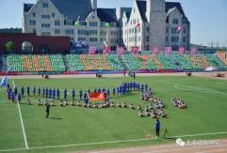
学校党委书记吴延红致闭幕词。她代表学校向取得优异成绩的单位和个人表示热烈的祝贺，向付出辛勤汗水的全校师生表示感谢。总结了本届运动会呈现的七大亮点，希望大家以本届运动会为契机，共同努力，牢记使命，迎评促建，全面开创学校各项工作新局面。
本次运动会的圆满举办，受到了广大师生的一致好评，进一步推动和促进了学校群众性体育活动的发展，丰富了校园体育文化生活，激励师生积极锻炼身体，增强体质，把学校体育工作推上了一个新的台阶，体现了长春建筑学院师生在董事长的引领下，积极向上、顽强拼搏的精神。

志愿服务

用行动将梦想点燃

——天使护航之“一对一”系列支教活动

一个国家的命运，有赖于对青少年的教育，为进一步传承五四精神，奉献青春责任，2017年5月6日，青年志愿者联合会的9名志愿者来到幸福小学学生家中，为他们的作业进行一对一的辅导。
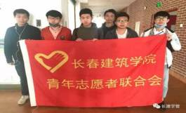
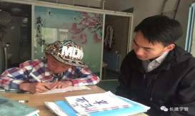
大风中夹着细沙，吹乱行人的步伐，但阻挡不了志愿者们向支教的家庭前进的步伐。志愿者分别到达辅导学生家中，通过与学生家长交流，了解到学生的学习情况后，便开始对其进行一对一辅导，用提问的方式，找到学生知识的薄弱点，并制定针对性的学习计划。在完成学习计划后，志愿者向孩子分享自己在听课时的方法和技巧。
孩子是祖国未来的希望，孩子求知的眼神中散发的光，足以将夜空点亮，这次的支教活动，在以往支教经验的基础上加以改进，因材施教，更有利于学生对知识的掌握，我们通过这种形式为祖国未来花朵送去一份关爱，让他们在爱与知识的引导下健康成长。
撰稿人：黄圳芳

爱心铺就生命路——为“小杨威生命长跑助力”后续报道

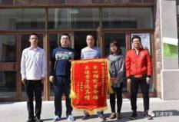
2017年5月11日，小杨威的父亲来到长春建筑学院，将“长建学子送真情，爱心铺就生命路”锦旗送给校团委青年志愿者联合会，青联指导老师郭梓睿及青联的3名志愿者代表接受授旗。
今年3月下旬，校团委青年志愿者联合会的志愿者们为帮助12岁的白血病患者 小杨威，分别到重庆路和桂林路进行报纸义卖，并在义卖结束后及时将募捐所筹集的资金2900.1元如数交到杨威父亲手中。时隔一个月，在小杨威康复之际，杨威父亲送来了一面满载感激之情的锦旗。
据悉，在志愿者们的帮助下，小杨威已康复，过段时间就能重新返校。一面小小的锦旗，让志愿者们备受鼓舞的同时更展现了汇爱成海的“奉献、友爱、互助、进步”的志愿者精神，志愿服务，我们一直在路上。
撰稿人:黄圳芳

校青年志愿者联合会圆满完成幸福小学运动会赛事工作

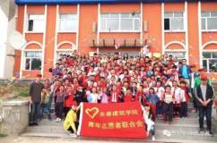
为提高小学生身体素质，活跃校园气氛，幸福小学于2017年5月12日举办了春季运动会，校青年志愿者联合会负责此次大赛的志愿安保工作。
11日下午，志愿者们来到幸福小学，提前为运动会布置场地，并与幸福小学邵校长就活动当天志愿者具体工作进行商谈，将裁判组、运动组、检验组、安保组的分配人数进行重新调整，将重头集中在安保组。12日上午8时运动会正式开始，志愿者按照分组迅速就位，本次运动会历时6小时，志愿者们本着安全第一的宗旨，严守规则，热情服务，公正裁判，现场秩序良好，氛围活跃。
本次运动会锻炼的是体力，激活的是生命，张扬的是个性，收获的是品质，我运动，我快乐，运动创造奇迹，奇迹抒写辉煌，童年因梦想而更加美丽！一天的工作量虽然大，但能为孩子们创造一个有趣又安全的运动会，也是每一位志愿者的幸福。
撰稿人：黄圳芳 李妍

“雨”你栽花 ——潭北社区栽花活动

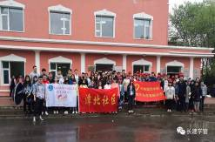
为更好的美化社区环境，为社区添一抹绿意。2017年5月13日，长春建筑学院青年志愿者联合会和长春工业大学人文信息学院两所高校共50余名志愿者们一起来到潭北社区帮助社区栽种绿植。
淅淅沥沥的雨不停地下着，但丝毫没有影响志愿者们前进的步伐，上午9时，青年志愿者联合会的20余名志愿者来到潭北社区，社区居委会委员段丽娜女士热情地接待了志愿者。由于天气变暖，社区一些土地荒芜，影响了社区的美观，在了解情况后，志愿者迅速分为两组，由男生两个先在前面挖坑，其他同学在后面将花苗放入坑中，将其栽好。一群戴着小红帽的志愿者，在雨中弯腰种植，认真的身影组成了一道别样的风景线。
经过将近两个小时的奋战，志愿者们克服淋雨和土壤泥泞不好栽种的困难，共栽种了一幢居民楼前后的土地，圆满的完成了任务。这次活动为志愿者带来了别样的体验，绿化了社区，赢得了社区领导的表扬，为组织与社区开展志愿服务的合作打下了良好的基础。
撰稿人：黄圳芳

文明读书，创良好读书环境 ——长春市图书馆志愿服务

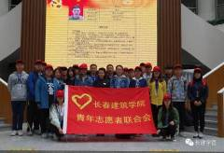
为提高同学们对书籍的爱护意识，形成良好的爱护图书馆环境的氛围，传播无私奉献的志愿精神。2017年5月14日，校团委青年志愿者联合会的33名志愿者来到长春市图书馆开展志愿服务活动。
下雨的天气，阻挡不了志愿者们热情的心，上午9时，志愿者们来到市图书馆，由于近期图书馆的借阅量较大，较多的书籍需要归位，在了解情况后，志愿者们迅速分为三组，分别在三个工作人员的带领下去往不同的阅览室帮忙，对书籍进行分类摆放，并擦拭书架。在活动过程中志愿者们服从管理员的安排，虽然任务繁重，却不言辛苦。在志愿者们两个小时的努力后，顺利完成了图书馆工作人员分配的任务，工作人员对志愿者的付出表示感谢，并欢迎志愿者们到图书馆来获取知识。
这次活动培养了志愿者们认真细心的品质，增强了志愿者们相互协作的能力，志愿者们发扬了不怕苦不怕累的志愿精神，为市民便捷的使用图书馆使用作出了贡献，也为组织与图书馆的长期合作打下基础。
撰稿人：黄圳芳 刘志潇

健康生活，悦动吉林

——外文书店书展活动

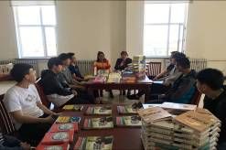
为提高我校师生的阅读质量及效果，给广大师生提供推荐入馆图书的机会，2017年5月17日由图书馆与外文书店联合主办，校团委青年志愿者联合会协办的外文书展在图书馆二楼大厅和五楼第四阅览室顺利举行。
上午9时，书展正式开始，由校青联志愿者联合会的20余名志愿者维持者会场秩序，本次活动图书馆采取推荐入馆的形式，由师生现场推荐，选择所需要的图书，最终由图书馆集中购买，纳入馆藏，供同学借阅，同时学生本人也能根据自身情况购买相应书籍。本次展出外文原版学术图书1000余种，涵盖语言、文学、经济、历史、哲学、信息科学与国际关系、社会学、传媒等学科的外文书籍。活动现场老师、同学积极推荐书目，截止下午4时活动结束，图书馆工作人员共收到订购图书信息3000多条，推荐书籍2000余本。
本次活动，让广大读者参与到馆藏文献资源建设中，使图书馆藏书更贴近读者需求，提高了馆藏图书的可读性，有利于满足读者多元化、个性化阅读需求，提高了图书馆图书采购的针对性，深受广大师生的一致好评。
撰稿人：张逸尘

分院动态

建筑与规划学院活动概况

建筑与规划学院为弘扬五四精神举行集体观影活动

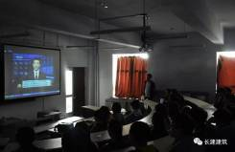
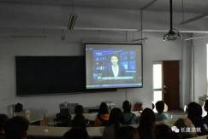
为了弘扬爱国、进步、民主、科学的五四精神，积极推进青年文化建设，激发同学们的爱国创新热情，2017年5月5日中午11时40分，每班派出的12名同学到教学楼204观看了五四运动的相关视频，让我们更深刻的理解五四运动精神的核心。
这一次的五四青年节，学校通过播放视频的方式让同学们更加了解五四运动的历史和精神。更让我们知道了作为当代的大学生，祖国的未来我们应该做些什么让祖国越来越好。
青年是祖国的未来，是民族的希望，在任何一个时代，青年都是社会上最富有朝力最富有创新性的群体。作为当代的大学生，我们要树立远大的理想，坚持勤奋学习，立志成才，肩负起自己的使命。
我们作为当代的青年，要坚持远大的理想、刻苦学习、艰苦奋斗、开拓创新、高尚品行。这些都是我们应该具有的优良品质，能更好的弘扬五四精神。
通过本次活动，让同学们了解了五四运动这一历史事件，理解五四运动的历史意义，激发了同学们的爱国热情。让同学们更加明确自己的理想，激发了学习热情，为以后的工作学习注入更大的动力。
撰稿人：刘欣

建筑与规划学院青协参与“护河先锋-我们在行动”主题活动

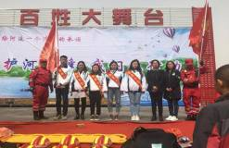
2017年5月5日，为大力弘扬雷锋精神，保护良好的生态环境，不断提升社会生态文明水平，我院志愿者参加了由南关区鸿城街道东风社区联合红箭救援队开展“护河先锋-我们在行动”主题活动。参与此次活动的嘉宾有南关区环保分局副局长周斌、南关区民政局副局长赵洋、南关区团委副书记林岩、鸿城街道城建主任于冬明。
鸿城街道在全省率先聘用“民间河长”开展护河志愿服务活动，与会领导向红箭救援队“民间河长”颁发了聘用证书，鸿城街道城建主任于冬明向红箭救援队授予“鸿城护河先锋”荣誉旗帜。红箭救援队长春分队入驻鸿城街道东风社区，除了共驻平安母亲河之外，还将保证社区及周边地区发
生自然灾害时，完成赈济救援任务，为人民群众生命安康保驾护航。利用红箭救援队丰富的水上救援经验，也是对社会治理创新的一种探索和尝试。
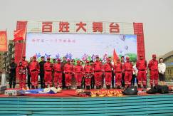
授旗仪式结束后，红箭救援队向志愿者以及社区工作者展示了陆地巡逻车、水上救援冲锋舟、医疗器械等救援设备，并展示了如何操作心肺复苏和工作犬如何进行搜救救援。
红旗救援队“民间河长”表示将切实承担起监督检查河道治理的职能，并加强与街道社区的沟通联系。我院的志愿者们也纷纷表示要担当起治水宣传员的职责，向身边群众宣传治水理念，劝导公众爱水、节水、护水。
撰稿人：张佳祺

建筑与规划学院发起“光盘行动，从我做起”活动
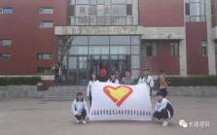
建筑与规划学院为倡导建立节约型和环境友好型校园，响应社会呼唤节约型校园的号召，倡导文明就餐、节约粮食。特此发起“光盘行动，从我做起活动”。
5月12日中午，正值食堂高峰期，青年志愿者协会成员统一身着校服，前往学校一食堂，对“光盘行动”进行宣传，倡导同学们加入到“光盘一族”中来。本着餐厅不多点、食堂不多打为宗旨。厉行节约，反对张浪费，带动大家珍惜粮食、吃光盘子中的食物。养成生活中珍惜粮食、厉行节约反对浪费的习惯，而不要只是一场行动。不只是在餐厅吃饭打包，而是按需点菜，在食堂按需打饭。
发起本次“光盘行动”增强了大家的节约意识，营造建设节约型校园的良好氛围，让校园充满节约的气息，让我们把为之心动的环保、节约主张付诸行动。同时也试图提醒与告诫人们:饥饿距离我们并不遥远，而即便时至今日，珍惜粮食，节约粮食仍是需要遵守的古老美德之一。
撰稿人：张佳祺

建筑与规划学院积极参加运动会大展风采活动

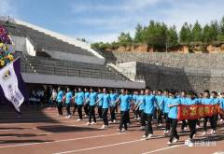
繁花似锦，五月浅夏，2017年5月26日我们迎来了长春建筑学院运动会。师生齐聚风雨操场内，只为迎接这一年一度激动人心的校运动会。伴着响亮的口号，迈着整齐的步伐，我院同学历时近一个月的辛勤付出终于得以绽放。纵使烈日当头，看我青春如火。
看点一：开幕式我院方队展活力
开幕式精彩连连，为我们不断带来惊喜。在蓝天白云绿草的映衬下，各个学院整齐划一的方队表演表达着团结与友爱，展示出学生们的自信和热情。为了在这一盛会中展现我们昂扬的青春风采和饱满的精神面貌，我院运动会方队成员全力以赴积极准备。方队同学的蓝色身影撒在明媚的绿茵场上，耀眼却不失美丽。踏步、齐步，高喊口号，每一个细节，都体现出我院同学特有的青春活力。
看点二：开幕式我院健美操闪金光
我院健美操在阳光下闪着金光和银光，每一位同学都展现出他们完美的舞姿。他们用一个月的时间，挥洒着汗水，齐心协力的，完美展示了我院的风采。
看点三：比赛场运动健儿洒辉煌
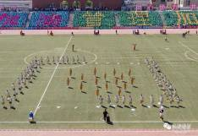
看我们的运动健儿们！他们活跃在赛场的各个角落——标枪、铅球、长跑、跳远、接力……他们任凭汗水洒在赛场上，拼尽全力挑战对手，挑战自我，留下了一个个激动人心的瞬间。毋庸置疑，他们每一个人都是我们心中的骄傲。最终来自我院团体取得了第三名的优秀成绩。偌大的操场上是他们铸就了一道亮丽的风景，一滴滴汗水是跳动的音符，舞动的青春奏出了华丽的乐章。他们无尽拼搏，为我院增光添彩。
看点四：看台上观众同学齐呐喊
即使烈日暴晒，即使酷暑难耐，我院同学们仍然坚持在看台上，他们的加油声震耳欲聋，响彻云霄。他们的呐喊伴随着隆隆的鼓声，回响在风雨操场的上空。是他们，给了运动健儿们勇气，让他们朝着自己的荣誉一战到底！
看点五：我院取得优异成绩
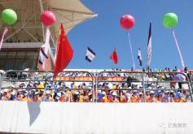
今年我院建筑与规划学院取得了第五名的好成绩，付出的汗水有了回报。几乎每一项都取得了名次。其中女子4乘100米更是破校记录，健美操比赛也取得了优秀表演奖的成绩，这是用汗水和努力换来的果实，这是属于我们的终点线，也是明年的起跑线。
这是一个全校师生共同参与的盛宴，相聚总是短暂的，为期一天的运动会在同学们朝气蓬勃的欢呼声中落下帷幕。在这次运动会上，有青春，有活力，有热情，有感动。我院的运动员们发扬着拼搏、进取的精神，纵使骄阳似火，却依然阻挡不了他们前进的脚步，是他们，用青春谱写了奋斗的乐章。
撰稿人：姬时雪

土木工程学院活动概况

土木工程学院举办“求实杯”大学生结构力学大赛

2017年5月10日，长春建筑学院2017年“求实杯”大学生结构设计竞赛暨 “ 吉林省大学生结构设计竞赛选拔赛”在土木工程学院一楼大厅隆重举行。在学校高度重视下，本次竞赛由教务处主办，土木工程学院承办，吉林省求实有限公司协办。
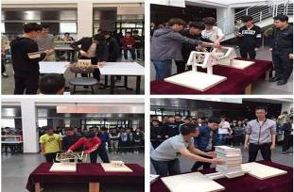
本次大赛吸引了来自全校的34支队伍，100余人参加，参赛范围和人数又一次突破了历史记录，他们的设计作品构思巧妙，制作精良，让师生大开眼界。教务处处长兼教学科研服务管理中心主任冯永，吉林省求实建设软件有限公司金海经理莅临指导。校长助理兼土木工程学院院长邹建奇，土木工程学院党总支书记穆长青，副院长陈敏杰、杜春海，钢结构教研室副主任常秋影担任本次竞赛评委。
本次赛题是在第八届吉林省结构设计大赛赛题的基础上，进行修改的“单跨桁架结构设计与制作”。通过模型的称重，现场答辩，模型加载等过程，5位评委从造型观赏性，结构合理性，制作质量，现场答辩，模型加载5个方面进行了评分。最后，评选出特等奖一组，一等奖二组，二等奖三组，三等奖四组，优秀奖十组。
此次竞赛获得二等奖及以上奖项的六组参赛队学生将被选为参加“吉林省大学生结构设计竞赛”参训选手。经过综合考核，最终将由竞赛领导小组从中确两队选手代表我校参加吉林省大学生结构设计竞赛。
大赛的举办激发了广大学生的学习兴趣和探索结构奥秘的欲望，同时，丰富了学生的第二课堂，培养了学生动手创新能力和团队协作精神，提高了学生分析问题、解决实际问题的能力。并选拔出了优秀的人才去冲击接下来的省赛、国赛，争取获得更加优异的成绩。
撰稿人：徐航

土木工程学院开展提高实践能力 培养应用人才活动

为优化学院教学环境，创品牌特色，2017年5月17日，土木工程学院在学校后勤处的帮助下，在假期对实验楼一楼模型进行了位置调整。由于模型购买时间较长，在搬运过程中导致了厂房模型倒塌。由于该模型在专业教学中有着重要作用，同时模型成本较高，如购买新模型需要2万元左右，校长助理兼土木工程学院院长邹建奇倡议由教师指导，学生参与动手修复该模型。
在常秋影老师的指导下，钢结构特色班全体同学利用课余时间，经过修复方案的制定、模型原貌图纸的绘制、胶水的选择试验等一系列前期工作后开始动工。
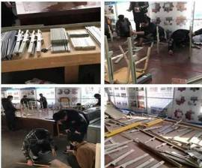
面对个别构件损毁甚至遗失、材料发生变形、胶水气味刺鼻等一系列问题，同学们努力克服。清理构件、擦拭展台、利用废旧材料制作缺失部件、测量放线、安装就位等每一个环节都一丝不苟，精益求精。在模型修复过程中也得到了土木工程学院副院长陈敏杰教授的悉心指导。
在师生的共同努力下，历时两周顺利完成了厂房模型的修复工作。从修复现场的热火朝天，到教室里的激烈讨论，学生边学习边实践，丰富了教学生活，同时提升了动手能力，强化了专业理论知识，提高学生的团队协作意识。通过这项活动，增强了我院学生的学习气氛，达到了从多角度多层次培养学生实践动手能力的教学目的。
撰稿人：徐航

城建学院活动概况

城建学院参加校乒乓球赛活动

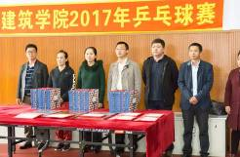
历时一周的“长建杯”乒乓球单打比赛于2017年4月15日缓缓落下帷幕，并于2017年5月5日12时在我校体育馆举行了“长建杯”乒乓球赛的颁奖仪式。
我校领导、城建学院党总支书记张年友、体育组与各学院领导出席了本次颁奖仪式，并为获奖的同学颁发荣誉证书。本次比赛从4月10日开始，历时六天，前5天为教工组赛，参赛的选手们都以饱满的热情全身心的投入此次比赛，并充分发挥了敢打敢拼的进取精神。比赛虽然紧张但却不失乐趣，最终于4月15日角逐出了本次比赛的个人单打前三甲以及各学院团体总分的排名，而后于本日对获得名次的学生进行颁奖。我院供1501班的应志恒同学以优异的比赛成绩荣获本次“长建杯”学生组乒乓球男子单打比赛的第二名，而我院以总分第一的成绩再次摘得了本次“长建杯”乒乓球赛团体第一的桂冠，创造了三连冠的佳绩。
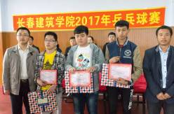
本次比赛不仅活跃了学校教职工之间与学生之间的文体气氛、丰富了学生与教职工的课余生活，同时展现了我校老师与学生良好的精神面貌。在整场比赛中，参赛选手们本着“友谊第一，比赛第二”的竞赛精神，切磋的不仅是球技，更是竞技体育的精神所在。相信通过这次以球会友的比赛，不仅可以极大的增强了教师之间与学生之间的交流与沟通，还极大的推动了我院体育社团的建设，为我院学子“走出寝室，积极运动”提供了良好的平台。
撰稿人：李翌阳

城建学院召开学生干部研讨会

为了进一步加强学生干部思想政治教育，提高学生干部综合素质，培养建设一支力的学生干部队伍。我院于2017年时5月5日12时10分召开“学生干部研讨会”，出席本次会议的是我院党总支书记张年友、党总支副书记周鑫、办公室主任马力、辅导员郭娟以及全体大三与大二的学生干部。
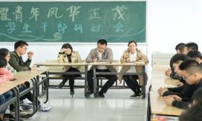
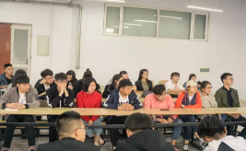
会议一开始，张书记表明作为一名合格的学生干部，要做的不仅是在表面上做到，更重要的是在其中学习并增加自己的人生阅历，为未来的工作面试打下良好的基础，而张书记也表示会给每个人锻炼的机会；除此之外，作为一名学生干部，还应该不忘初心，以一种感恩的心态去生活和工作；从自身开始，带动身边的每一个人，共同为学院的建设做出贡献。
而后，周副书记表示作为一名学生干部，首要的还是学习，唯有保持好良好的学习，才能继续保持学生干部的身份；其次，针对现在分团委学生会所存在的问题，周副书记希望每一个部门都能够通过会议的形式进行沟通，研讨自己部门目前存在的问题以及对未来的发展计划。
会议的最后，学生干部也纷纷反映出工作中目前存在的问题，与书记导员针对这些问题商量出了相应的解决办法。最后，相信通过本次研讨会，城建学院的学生干部能够认真思考，深入研究，把城建学院带向更美好的明天。
撰稿人：宗子俊

城建学院举办三菱重工海尔空调

2017 年度校园暖通设计大赛颁奖仪式

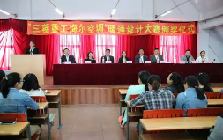
2017 年 5月9日 12时50分，由三菱重工海尔空调集团主办、城建学院承办的“三菱重工海尔空调 2017 年度校园暖通设计大赛”的颁奖仪式在城建学院报告厅举行。长春建筑学院党委书记吴延红、三菱重工海尔空调吉林省总经理迟馥余、三菱重工海尔空调黑吉两省的市场总监赵亮亮、三菱重工海尔空调暖通社会实践导员刘慧新、教学科研服务管理中心主任兼教务处处长冯永、学生服务管理中心主任兼校友联络处处长李琦应邀出席，城建学院院长张治江、党总支书记张年友、副院长刘丽莘、徐硕、党总支副书记兼副院长周鑫、城建学院全体老师和建筑环境与能源应用工程专业大三学生及部分大二学生代表参加仪式。仪式由张年友书记主持。
城建学院院长张治江首先致辞。感谢三菱重工海尔空调对于城建学院学生实习实践的培养，希望通过本次设计大赛能进一步深入校企合作，欢迎企业走入校园，共同探讨高校人才培养的新模式。
本次大赛自4月23日启动以来，历时16天，共评选出一等奖2名、二等奖2名、三等奖2名，优秀奖4名，马艳超等10名同学从众多选手脱颖而出。城建学院副院长刘丽莘宣布了获奖同学名单，学校党委书记吴延红、城建学院院长张治江和三菱重工海尔空调吉林省总经理迟馥余为获奖同学颁发奖状及奖品。马艳超同学代表获奖学生发言，对三菱重工海尔空调公司和学院提供这样一个展示自身的平台表示感谢，对未来的专业学习和工作充满了斗志。
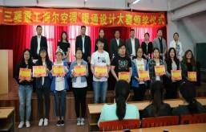
为更好推进校企合作，张年友书记代表学院宣读了《城建学院关于聘请三菱重工海尔空调赵亮亮、迟馥余为我院客座教授的决定》，学校党委书记吴延红、城建学院院长张治江为赵亮亮、迟馥余两位经理颁发了聘书。
“三菱重工海尔空调2017 年度校园暖通设计大赛”的成功举办，是城建学院贯彻落实董事长提出“一专业、一行业、一企业、一基地”的重要举措，是学生以赛促学，形成校企互动、产教融合的良好机遇，城建学院今后将以此为契机，在落实“引企入校”和校外实践基地建设工作中积极拓展，尽快形成城建学院自己的品牌特色。
撰稿人：宗子俊

城建学院举行教师春游活动

为了加强城建学院教师团队的凝聚力，进一步加强教师队伍之间的情感交流，激励教师工作热情，为学校迎评促建、转型发展蓄力，2017年5月12日下午，城建学院举办了春季郊游活动。
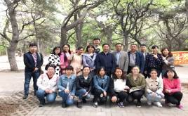
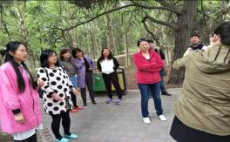
参与本次活动的老师有城建学院院长张治江、党总支书记张年友、副院长刘丽莘、副院长徐硕、党总支副书记周鑫、分团委书记邢劭思、办公室主任马力以及学院所有老师。此外，我们还特别邀请了动力与能源保障科的王才、李永财两位老师以及校办主任刘志伟老师参加本次活动。
五月的大地，春风和煦，百花争艳，教工们经过前期精心的准备，于活动当日抵达南湖公园后，先结伴而行，一边呼吸着春天的气息，一边游览公园里美丽的风景，感悟大自然，享受满园林风光；同时，不时驻足留影留念，畅言一路所看的美景，欢笑声此起彼伏。而后教师们又在园内一起玩起了寻宝、猜谜、飞镖、三人四足和抱团游戏，将在工作中感受到的紧张与疲惫都抛之脑后，尽情的享受本次活动带来的休闲时光。
通过此次活动不仅使我院教师们疲惫的身心得到放松，也加强了我院教师之间的交流和感情。相信在以后的工作中，教师们会以更加饱满的工作热情投入到自己的工作岗位中，为学院的发展贡献出自己的力量。
撰稿人：郑义

电气信息学院活动概况

电气信息学院开展中英联合培养国际试点班雅思课程沙龙

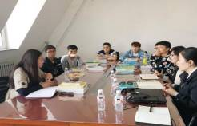
2017年5月2日13时30分，在我校社团大楼教授工作室501室（国际班专用教室）开展了中英联合培养国际试点班雅思课程沙龙。参加沙龙人员有：校党委副书记、副校长王玫、电气信息学院副院长齐海英、教学科研服务管理中心主任兼教务处处长冯永、基础教学部英语教研室副主任邱鹏程、杨福教授、电气信息学院教学秘书龚大龙以及中英联合培养国际试点班的七位同学。
沙龙会开始，齐海英副院长介绍了试点班人员的构成和分布；王玫副校长、邱鹏程副主任、杨福教授作为试点班的主讲教师分别从听力、写作、阅读方面介绍了学习雅思的技巧和方法，跟同学们分享了学习经验以及学好雅思、掌握并运用的方法。各位教师根据试点班学生的英语基础情况有针对性的制定了授课计划，并于下周正式开课。在沙龙会上，王玫副校长以亲生经历讲述了雅思学习的全过程，并鼓励大家要充满信心，只要坚持不懈的学习，雅思成绩一定会达到出国分数线。试点班的七名同学也表了决心一定会加倍努力，全身心投入雅思学习，争取好的成绩，为校争光。
撰稿人：薛艳辉

电气信息学院召开学生干部会议

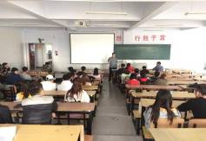
2017年5月4日下午4时30分，电气信息学院党总支副书记兼副院长史春涛于电气信息学院教学楼202教室召开了电气信息学院学生干部工作汇报会议。电气信息学院分团委学生会各部门部长以及副部长参加了本次会议。
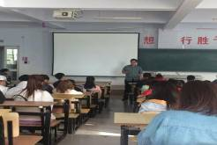
会议上，各部部长汇报了自己部门近两周的工作情况，包括部门内部遇到的问题和工作开展情况。史春涛副书记对各部为部长的汇报提出了指导性意见。在汇报结束后，史春涛副书记对本次会议进行了总结：大家对于工作问题的汇报要学会主动。各部部长要让副部长看一看，学一学，给部员们做榜样，开拓大家的思路，激发大家思考。同时，大家要改正自由散漫的性格，改变原有的工作方式，从工作上面加强锻炼。同时要求常规部门每天要及时汇报沟通工作。充分了解当前工作，发现学生工作中所存在的问题。要敢于面对问题，并且对于部门出现的问题要及时的加以改正。
通过此次会议，参会的学生干部认识到积极面对问题，改正工作和生活中问题的重要性。通过大家的努力，电气信息学院分团委学生会将会变得更加有组织，有纪律，有想法，成为用创新的理念服务于同学们的队伍。
撰稿人：吕欣航

电气信息学院组织团员青年观看

“五四”青年节共青团重大宣传报道

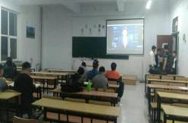
为纪念中国共青团成立95周年和“五四”爱国运动98周年，全面贯彻落实全国高校思想政治工作会议精神和中长期青年发展规划，根据《共青团中央办公厅“五四”青年节期间组织收看共青团重大宣传报道和重点文化产品的通知》，我院分团委于2017年5月4日组织学生在教学楼观看《新闻联播》、《焦点访谈》、《2017年“五月的鲜花”全国大中学生文艺汇演》以及《入团第一课》教育视频。
晚7时，在观看之前，我院分团委书记马琰向同学们介绍了共青团的性质、组织原则、行动指南、奋斗目标等有关知识。她鼓励大家努力奋斗，为理想而努力前行，并结合我院实际情况，要求大家在思想上始终保持先进性，从身边小事做起，真正起到模范带头作用，为学院、为班级贡献力量，努力把自己锻造成一名高素质、有道德、有修养的新时代合格共青团员。
观看的新闻报道回顾了三年前的五月四日，习近平总书记到北京大学考察时勉励青年要自觉践行社会主义核心价值观，与祖国人民同行，创造精彩人生的情形。三年间，广大青年学生牢记总书记的教诲和嘱托，激扬青春、奉献社会。其后，大家又一同观看了《2017年“五月的鲜花”全国大中学生文艺会演》的视频。由中央宣传部、教育部、共青团中央联合主办的“五月的鲜花”全国大中学生文艺会演已成为广大青年学生的青春盛会，2017年共有全国60多所大中学校学生参加文艺会演，会演特邀了2017年度中国青年五四奖章获得者、全国向上向善好青年、全国五四红旗团委（团支部）、全国优秀共青团员、全国优秀团干部代表参加节目录制。在第一时间传递了以习近平同志为核心的党中央对全国各族青年的节日问候和殷切期望，激励广大团员青年以奋发学习、努力工作的实际行动迎接党的十九大胜利召开。
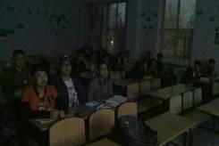
习总书记在中国政法大学考察时强调，中国的未来属于青年，中华民族的未来也属于青年，共青团是党的助手和后备军，要始终保持先进性，广大团员青年坚定跟党走，就是初心。不忘这个初心，是我国广大青年的政治选择，也是我国广大青年的人生航向。这些话语使同学们激情澎湃，深刻思考自身的不足与缺点，并勉励自己珍惜韶华、潜心读书、敏于求知、积极向党组织靠拢。
通过此次收看相关报道，我院广大青年从中受益匪浅，有利于增强大家的团员意识和先进性，增强大家的组织归属感和荣誉感，更有利于准确把握党赋予共青团的使命责任。同时，更坚定了同学们的奋发图强的意志，保持乐观向上的积极状态，鼓励同学们努力成长为社会主义事业的合格建设者、可靠接班人而奋斗终生。
撰稿人：李秋雨

电气信息学院启动书香满园读书社

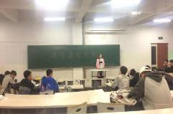
“人心如良苗，得养乃兹长；苗以泉水灌，心以理义养；一日不读书，胸臆无佳想；一月不读书，耳目失清爽”为了丰富我院同学们晚课时间同时增长图书阅读量，于2017年5月7日，电气信息学院读书社在电气信息学院教室内正式启动。
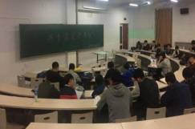
读书社在电气信息学院学习部部长的主持下19时正式开班，在开班仪式上，读书社负责人表示；“我院学生要多读书，扩大知识面，以读书为基础，去理解和感受我们身边的事物，发挥自己的潜能。我们作为社团，要有规矩，根据社团内的纪律严格的要求自己。我们要构建一个能让大家安静读书的环境。与此同时，我们还要记录大家喜欢读的书，进行规划。在这里，我们不只是读书，我们要把书中的东西升华起来，为我所用。最好是大家一起读一本书或者同一类的书，因为这样可以使大家互相交流，相互探讨。最后，我们读书社每过一段时间都会举办一些活动，要求大家在纸上面记录自己的想法，进行意见调查。尽量做到是同学们所期待的样子”。在开幕式结束后，同学们开始了真正的阅读之旅。
闲暇之余，读几本好书，不仅可以修心养性、陶冶情操，更可以开阔视野学到丰富的知识。所谓足不出户，便知天下事、读书百遍，其义自见，说的也正是这个道理。希望此次参加读书社的同学可以读万卷书，知天下事。
撰稿人：吕欣航

电气信息学院举办大数据技术与应用报告讲座

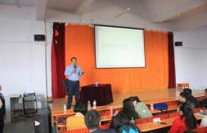
2017年5月9日下午1时，电气信息学院在管理报告厅举办了《大数据技术与应用》主题报告讲座，本次讲座由电气信息学院副院长刘舒婷主持召开，邀请的主讲人为吉林建筑大学计算机系主任徐勇教授。教研处彤宇老师、计算机教研室和信息安全教研室全体教师和电气信息学院计算机科学与技术，信息安全专业的全体学生共同聆听了本次讲座。
徐勇教授把本次讲座分成四个模块，大数据的来源、什么是大数据、大数据的应用及Hadoop介绍四个方面来进行讲述。
徐教授首先讲述了大数据的历史、来源。早在1980年，著名未来学家托夫勒在其所著的《第三次浪潮》中提出“大数据”这个概念，《自然》杂志在2008年9月推出了名为“大数据”的封面专栏。从2009年开始“大数据”才成为互联网技术行业中的热门词汇。但“大数据”的特点是由维克托·迈尔-舍恩伯格和肯尼斯·库克耶在《“大数据”时代》中提出来的，维克托·迈尔-舍恩伯格和肯尼斯·克耶编写的《大数据时代》中提出：“大数据”的4V特点：Volume（数据量大）、Velocity（输入和处理速度快）、Variety（数据多样性）、Value（价值密度低）这四点。
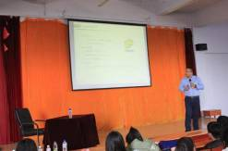
接下来，徐勇教授又讲述了大数据在现代社会的应用，首先列出社交软件、商务软件、门户网站等我们现在常用的互联网软件，表明现在的互联网公司都是大数据公司，徐勇教授又举例身边例子，尿不湿与啤酒两个不相干的物品所产生的商业联系，表现出现在大数据在身边的用途，继而谈出现在大数据的商业价值。之后，徐勇教授为对Hadoop大数据处理软件进行了简单介绍，讲述了Hadoop的功能与用法。
整场讲座气氛异常活跃，新颖的话题、幽默风趣的语言，牢牢吸引了大家的注意力。尤其在问答环节，同学们各抒己见，徐教授对同学们的问题一一作出解答。活动最后，徐教授寄语当代青年，期望年轻一代在大数据时代下要有全新的思维方式，要有“开放性”、“深刻性”与“创新性”的品行。
撰稿人：李秋雨

交通学院活动概况

交通学院开展党员学习交流会

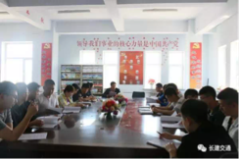
为保持共产党员的先进性和把学习和活动引向深入，2017年5月3日，我院学生党支部特在交通学院党团活动室举行了党组织调整后的第一次党员学习交流会。交通学院党总支副书记张喜希、交通学院学生党支部书记杨佳及18位党员聚集在一起，为更加深入了解党，紧跟党的步伐进行了深刻的学习和讨论。
首先，张书记对我院先进性教育活动的开展情况作了简要的回顾，肯定成绩和提出不足的同时，强调，我们要善于总结，广泛的交流，才能取得更好的成绩，才不会走错路、走弯路，同时，对在会多有党员提出几点要求：
一、作为党员，要以身作则，严格要求自己，严守党的纪律，遵守党的章程。
二、作为党员，要时刻谨记为人民服务的宗旨，在群众中起模范带头作用。
三、时刻关注有关党的新闻、知识，与时俱进，做一个合格的共产党人。
之后，学生党支部书记杨佳讲读了学习资料，例如：《意见》的七个部分，中公教育部党组关于学习贯彻落实全国高校思想政治工作会议精神的通知，并对我院的党团活动提出建议
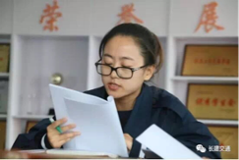
通过以上学习，大家感触颇深。同时大家也都认识到，作为学生，我们要怀有进取心、责任心和感恩之心，作为党员，我们要讲党性、重品行、做表率。
最后，张书记对这次会议进行了总结与评价，认为党员学习交流会很有意义。同时希望同学们不断认识自己、完善自己，积极向党组织靠拢，全面提升自己的内涵，成为一位充满信仰、希望和爱的高尚者与实践者，成为一个脱离低级趣味和有益于人民的共产党人。
通过此次学习交流会，大家总结了经验，交流了心得，进一步提高了对党的认识，发现自己的不足，也更加明确了作为党员的责任感和使命感。
撰稿人；马浩

交通学院举办宗教信仰座谈会

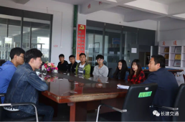
5月11日，长春建筑学院交通院学院组织了学生宗教信仰座谈会。座谈会由交通学院党总支副书记张喜希主持。座谈会上，张书记与学生相互讨论了宗教信仰基本情况习俗等。
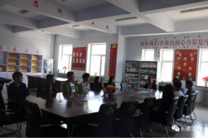
在会议中，张书记指出，宗教信仰是一种意识形态，它作为一种精神风俗，是极其复杂的，与人类的生产、生活、工作和学习等各个方面有着千丝万缕的联系。比如广西的少数民族除回族信仰伊斯兰教，具有严格的宗教意义外，其他少数民族没有形成统一的宗教信仰，宗教信仰多属原始宗教的自然崇拜和祖先崇拜，信奉万物有灵，同时又受道教、佛教的影响，使多种信仰交融并存，并形成了崇拜——祭祀——禁忌的信仰风格。许多少数民族地区至今仍保存各种寺庙，如大王庙、土地庙、龙王庙、观音庙等等，供奉各路神仙，壮族、侗族等一些民族还在家里设神龛，供奉祖先。各种神其人员或称“道公”、“师公”，或称“社老”、“庙老”等，各司其职，但一般不脱产。每遇上久旱未雨，便要到龙王庙祭拜龙王爷早日普降甘雨；村里或家里有异样事情发生，都要求神向鬼，举行宗教仪式活动；青年人谈婚论嫁，要先请算命先生算命合婚，择吉日良辰婚嫁；老人死了要请道公超度，选择风水宝地下葬等多种信仰风俗。
通过座谈，让我们了解了宗教文化，感受到了张书记的关心，让学院初步掌握了学生宗教信仰现状，并将深入学校作进一步调研，从而在尊重学生的宗教信仰自由的基础上，进一步帮助当代大学生树立准确的世界观、价值观、人生观。这也是贯彻落实中央提出加强高校意识形态工作的具体举措。
撰稿人；马浩

交通学院记者团与管理学院记者团举办“新闻经验交流会”

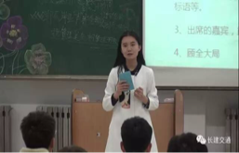
交流，是友谊的结晶；交流是从信任中开出的鲜花；交流是人与人之间的爱的关怀；交流更是两个部门共同进步的纽带。
交通学院于2017年5月11日晚19:00在教学楼307开展由交通学院记者团与管理学院记者团举办的“新闻经验交流会”。参加交流会的有交通学院记者团全体成员，管理学院记者团副团长、新闻部副部及部员。开展这次交流会主要是向管理记者团汲取经验，使我院记者团更快的成长，尽快的掌握如何写好新闻稿的和新闻工作者的工作职责，让大家明确方向，激励工作热情，让交通记者团迈向新的台阶。
韩愈在《师说》中说到：古之学者必有师.师者,所以传道受业解惑也.人非生而知之者,孰能无惑?
本次经验交流会由管理学院记者团副团长徐静雯进行讲解，在她精心制作的PPT中，让大一部员认识到了自己不足和改进方向。交流会中，徐静雯主要向大家讲了新闻稿五部分内容其中包括新闻稿的定义、新闻稿能力的培养、新闻稿标题的拟订、新闻稿特点和新闻图片选择标准。徐静雯提出了写稿人常常会出现的错误和弊端。还从标题，导语，主体，背景，结语一一进行讲解。还从内容的真实准确进行强调。新闻还要引起读者的注意，还要有意义，给人启迪，体现新闻的价值。最重要的是体现时效性，速度是新闻价值体现的一种方式。要敏锐的发现，尽快的了解，迅速的反映。写作技巧也十分重要要注意清晰简明、段落分明、使用短句、排版清爽。
在徐静雯副团长讲解结束后，交通学院记者团成员们对不懂不清晰的问题进行提问。徐静雯一一解答疑惑，让本次活动更加有意义。
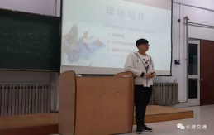
最后交通学院记者团团长于鸣箫进行总结，指出了我院的不足并采纳管理学院提出的建议，提高我院记者团的撰稿能力。
本次活动让两个学院都找到自己的不足，相互学习，这也充分的体现孔子"三人行必有我师焉，择其善者而改之"的思想。同时也增进了两院的友好互助的关系。这次培训让交通学院记者团的成员受益匪浅，通过此次培训大家对日后写稿也有了全新的认识。相信交通学院记者团在写作方面能够再迈上一个新的台阶。
撰稿人：朱佳莹

管理学院活动概况

管理学院举办链家地产校园招聘会

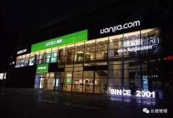
2017年5月9日14时整，链家地产(北京总部)在管理学院五楼报告厅举办了2017校园招聘会。链家地产企业相关负责人主持了此次的招聘会。
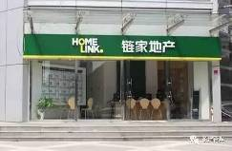
链家地产成立于2001年，是一家集房产交易服务、资产管理服务为一体以数据驱动的全价值链房产服务平台，业务覆盖租赁、新房、二手房、资产管理、海外房产、互联网平台、装修、房产市场等领域。招聘会伊始，链家地产以企业管理结构为重点展开了企业介绍，这使应聘者层层深入了解了链家地产的管理发展路线、运营深度发展路线和企业经营文化。随后，链家地产介绍了企业应聘的职位要求以及薪资待遇。同时，链家也对应聘者讲解了在企业中员工持股策略和技巧。最后，应聘者与链家企业进行了问题交流。招聘方对我校应届毕业生积极应聘的择业态度表示肯定。
此次的链家地产招聘会为应聘者提供了广大的发展平台和丰富的岗位选择机会，同时也为不少非毕业班的学生提供了了解用人单位详情和求职信息，以便他们更好地规划自己的职业生涯。
撰稿人：梅咏

管理学院成功召开第一届成语大会决赛

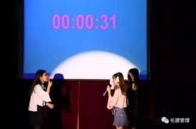
中华民族历史源远流长，传统文化博大精深，是中华民族的荣耀，是中华民族大家园的重要凝聚力。然而，深知其文化内涵者却并不多。为弘扬传统文化，传承国学经典，管理学院于2017年5月11日晚6时20分在五楼报告厅召开此次以“成书叠理，语妙天下”的成语大赛决赛。此次大赛由管理学院学习部组织在所有人积极配合下正式拉开帷幕。出席比赛的人员有管理学院分团委书记唐姝竹、14级导员李爽、学生会主要成员以及16级部分同学。
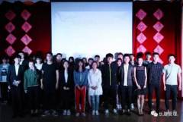
比赛分为上下两场，首先由主持人介绍比赛规则，上半场两组成员进行词对抗、看图猜成语、谚语猜猜猜、音乐成语接龙。成员们都积极参与其中，他们怀揣着对成语的热情，抱着满怀的自信，最后“众克玩家”战队凭着扎实的基本功获得上半场冠军。中场休息由文艺部同学为我们带来精彩的《新杂说唱》表演，逗得全场观众笑声不断。下半场比赛充分考验了同学们对成语的掌握，体现出知识与趣味并重，思考与笑声并存。最后由“随便”战队获得下半场冠军、“不忘初心”战队获得亚军、“花甲粉”战队获得季军。
此次比赛的举办激发了学生积累字词的兴趣，成语展现了汉语表达巨大而丰富内涵的能力和语义融合能力，短短几个汉字，往往包涵了一段历史、一个故事、一个典故、一个道理、一个哲理。所以我们要去吸收、去开拓、去弘扬、去强大这一部部的文化经典，让文学之火久久不息。
撰稿人：于国微

管理学院记者团与交通学院记者团进行新闻稿学习交流

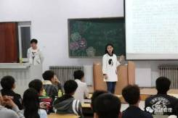
2017年5月11日晚自习期间，交通学院记者团邀请我院记者团新闻部到交通学院进行经验交流，相互探讨，相互学习，并且着重于对新闻稿写作方面进行培训。培训在交通教学楼307教室进行，参与人员有交通学院记者团全体成员，管理学院记者团新闻部成员。
培训前，团长于鸣箫提出本次培训的宗旨和对本次培训所寄予的希望，他强调培训意在使两院记者团之间的感情更加深厚。同时，对于交通学院记者团在撰稿方面的欠缺和不足之处，能够通过本次培训得到改进和提升。本次培训由我院记者团副团长徐静雯主讲，她强调以下几点撰稿要求：
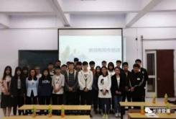
第一，副部的重要性。部员写稿一定要由副部审核，取其精华，去其糟粕。指出新闻稿中出现的问题，给出建议，再由部员进行改正。因为只有在改正的过程中，部员才能不断的成长和进步。第二，“青年是标志时代的最灵敏的晴雨表”。作为一名记者团成员应该具备一定的素质：识别新闻的敏锐洞察力、相关知识储备、冷静的头脑以及有积极性、有思想、有责任感的“三有”精神。第三，新闻的定义、特点和写作方法。由标题切入，对标题的作用进行介绍、讲解以及如何拟题等。第四，以我院记者团几篇未成型的新闻稿为例，用实践来为大家解读如何去撰写新闻稿，同时指出其中的错误和需要改进之处。第五，撰稿的前期准备和图片的选择。对新闻进行深入了解，选好符合题材的图片，才能写出一篇优秀的新闻稿。
在提问环节中，同学们对撰稿时所遇到的问题进行提问。每一个问题，团长徐静雯都耐心的解答，并且和同学们分享她长时间以来撰稿的经验和技巧。
培训的最后，由交通记者团团长对本次培训进行总结，他强调撰写新闻稿时要注重时效性，要领会活动或会议的精神所在。通过本次培训，加强了管理记者团与交通记者团之间的沟通交流，使两个学院的记者团共同发展，相互促进，在学习中不断成长，在不断成长中，两院携手，创造更美好的明天。
撰稿人：戴宏宝

文化创意产业学院活动概况

文化创意产业学院开展“读书月”活动

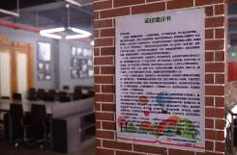
2017年5月10日，长春建筑学院文化创意产业学院联合外文书店及相关出版社，在教学楼举办以“全民阅读”为主题的图书展览。
古人云：“读万卷书，行万里路”，从古至今阅读便是我们生活的一部分，它可以促进我们的思考能力，提高我们的修养，陶冶我们的情操。生活中没有了阅读，就好像失去阳光的花朵，憔悴不已，不论何时何地我们都应该在心中谨记阅读。
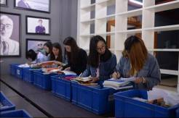
我院始终高度重视广大师生的阅读习惯，本次图书展览以“教师带动学生”为出发点，为我院创造、发展良好的读书氛围。随着科技的发展，人们大多选择电子阅读，希望通过书展拉近广大师生对纸质书籍的实际体验，重新重视纸质阅读。
此次活动中的书籍，多与相关专业有关的书籍，外文书店表示教师可以根据需要选择自己心仪的书籍，在现场登记并以邮寄的方式赠送给我院教师。老师们可以在阅读中了解本专业当前的发展状况，更新自己的专业知识，促进专业技能的发展，强化知识储备工作，为我院营造浓厚的读书氛围，实现全民阅读。
撰稿人：初静雯

文化创意产业学院教师参观吉林艺术学院毕业设计展

2017年5月12日，长春建筑学院文化创意产业学院二十多位专业老师到吉林艺术学院参观2017届毕业设计展览。今年，是吉林艺术学院设计学院本科毕业生深入发展“ 长白山地域文化”创作主题的第四年，本届毕业生在专业教师的指导下，圆满完成了毕业设计作品的创作，共完成设计作品近700余件。其灵感、构思、取材均来自于长白山地域，厚重磅礴而又浪漫灵动，豪迈雄健又不失精细幽微。
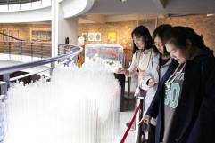
教师们首先来到二楼参观。二楼展出的则为视觉传达专业毕业生们的设计。二楼展出的是视觉传达专业毕业生们的设计。他们将生活中广泛应用的玻璃经过精心设计和雕琢后，赋予了新的生命和姿态。随后教师们来到一楼展厅，展厅中有建筑专业、工业设计专业和环境设计专业的作品。他们结合实际大胆发挥自己的想象，设计出别样的设计作品。
教师们跨出校门，了解到现代大学生的创意思维和设计理念，强化自己的教学方法。此次展览展现给我们的不仅是这一件件毕业设计作品更是这每一件艺术品设计者背后的辛勤执着与努力。
撰稿人：初静雯

文化创意产业学院开展“义务劳动、彰显党员风采”活动

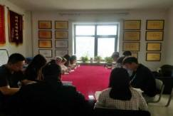
为贯彻落实《长春建筑学院关于落实基层党组织建设“五创五强”工程的实施方案》和《长春建筑学院进一步开展党员“服务工程”、“表率工程”实施方案》的精神，文化创意产业学院学生党支部结合学院党总支年度工作安排，于5月16日开展了党员“服务工程”、“表率工程”教育动员，并组织学生党员进行了一次义务劳动。
学院党总支书记李英杰、副书记郑倩茹在活动前召开学生党员大会，传达了学校相关文件精神，鼓舞学生党员在“党员示范寝”、“党员服务岗”等方面发挥学生党员的先锋模范作用。立足自身，服务他人，身体力行，监督他人。同时要求学生党员应为建设节约型校园服务。
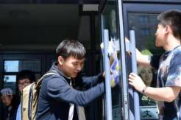
会后，学生党员在H栋寝室门厅周边和大报告厅，针对楼道、走廊、窗户等卫生死角情况，认真仔细的打扫。工作中，大家不怕脏不怕累，勇于承担重活，争先恐后地打扫，真正做到了学生党员在青年志愿服务、社会实践方面起作用，在服务学校、服务学生、自我教育、自我管理方面做表率。
这次义务劳动，充分发挥了党组织的先进性和党员的先锋模范带头作用，强化了我院学生党员的服务意识，调动了我院学生党员的工作热情，彰显了学生党员的先锋模范作用，有效锻炼了学生党员吃苦耐劳，团结合作的的精神，进一步提升了学生党支部在全校师生中的形象。
撰稿人：孔雪婷

文化创意产业学院举办“色彩映像”——学生课堂作业展览

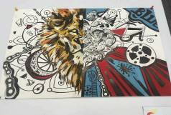
2017年5月18日，长春建筑学院文化创意产业学院在一楼大厅开展了“随堂作业”展览。展出作品来自视觉传达专业、环境设计和产品设计，展出作品近200张，作品类型分别为设计色彩水粉画和风景写生水彩画。
课堂上，老师引导学生打破固有局限，发散思维，强化学生们的主观表现手法，打下丰富创造力的扎实基础，通过亲身示范展示细致刻画的方式方法，提高学生绘画技巧。
展出的每一幅作品都是在学生们的反复斟酌和思考下完成的，无论是作品的构图配色，还是用笔技巧，无一不体现了学生们扎实的美术功底，细腻的笔触映射出学生们在绘画时的严谨与认真。
文化创意产业学院始终高度重视对学生们的培养，提高发展学生们的创造力和绘画功底，不仅仅是提高了学生们的专业素养，加强了专业素质，更是帮助学生们塑造浓厚的艺术修养，为未来的自我提升和发展创造更多的机会。
撰稿人：初静雯

文化创意产业学院开展CG概念美术设计知识讲座

2017年5月19日，长春建筑学院文化创意产学院在教学楼四楼B区开展CG概念美术设计知识讲座。我院有幸请到孙浩教授为我院新媒体艺术系的同学担任讲师。
CG （CG影视动画），计算机动画，是借助计算机来制作动画的技术。大致可以分为二维动画（2D）和三维动画（3D）两种。
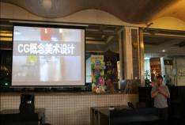
CG”原为Computer Graphics的英文缩写。随着以计算机为主要工具进行视觉设计和生产的一系列相关产业的形成,国际上习惯将利用计算机技术进行视觉设计和生产的领域通称为CG。它包括技术也包括艺术，几乎囊括了当今电脑时代中所有的视觉艺术创作活动，如平面印刷品的设计、网页设计、多媒体技术、以计算机辅助设计为主的建筑设计及工业造型设计等。
讲座中，孙教授引导大家的思维，和同学们共同探讨国内外知名CG制作人，以及目前国内最火爆IP手游《阴阳师》制作过程，与同学们分享孙浩教授自己的CG制作经历，帮助大家了解CG制作经历，国内外目前游戏CG的就业行情和未来发展方向。
同学们踊跃发言，积极互动，对于目前国内游戏付费模式等问题进行探讨，了解到目前国内前景较好的大型游戏制作公司，同时孙教授又为同学们分享一些社会经验等。
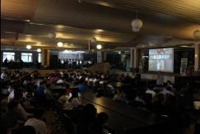
孙浩教授就职于网易公司游戏部，担任美术总监，专项研究“游戏美术原画设计”、“ 三维模型雕刻”、“CG概念设计”。是国内资深原画师、CG培训师。孙浩教授从事游戏美术工作8年，是资深游戏美术原画师。《镇魔曲》的首席设计师，曾参与《大话西游》《大唐无双》等大中型游戏美术项目，拥有丰富的次世代游戏、3D网络游戏、2.5D网络游戏、网页游戏、游戏美术外包设计制作经验。孙浩教学经验丰富，授课借鉴西方教育方式，注重培养学员解决问题的能力。
CG概念美术设计知识讲座有助于我院新媒体艺术系学生更加深入了解游戏CG制作过程，明确未来CG发展方向与意义，讲座中同学们积极互动，开拓思维，孙浩教授分享自己亲身实践的过程和感悟，为我院学生未来走向社会提供宝贵的实践经验。
撰稿人：苏伟东

文化创意产业学院举办第四届社团文化节

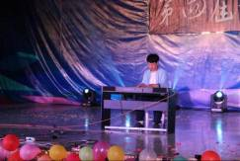
2017年5月21日，长春建筑学院文化创意产业学院举办“第四届社团文化节”。本次活动由文化创意产业学院社团联合会举办，诚邀各兄弟院校共同演绎“悠悠社团情、寸寸文化意”，十余所院校，精心打造。
乐林光阴社的开场曲《半夏青春》《翅膀》瞬间点燃了全场热闹的气氛，拉开本次活动序幕。率先演出的是由埃及风社团编排的《异域之恋》，引起了台下阵阵掌声。毓睿演讲协会带来的《青春不彷徨》、文苑话剧社主演的《相亲》，展现了青春的欢乐与感动。W时代舞蹈团带来的《24k majic》为大家带来了欢乐。文创好声音王钰晴为在场观众带来了一首《走马》将全场气氛推向高潮。
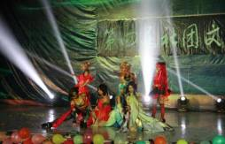
TDK部落学生带来的《合二为一的光芒》凭借精湛的表演获得一致好评。由社团联合会成员顷情演绎的《雷人舞 你开心就好》使得同学们欢声笑语不断。异S动漫社学生带来的《在王者峡谷里尬舞吧》采用夸张的表现形式，重现游戏经典，将现场气氛带向高潮。由FIRE舞社《Samsara》，肖宇鑫带来的《the truth that you leave》，光华学院MRCrew《武林风》都不同程度的触动着我们的心灵，让现场气氛再次升温。最后合唱团一首《农夫渔夫》为这个活力的夜晚画上完美的句号。
感谢所有工作人员精心布置和演员们精彩演出，使得这场精彩纷呈的视觉盛宴圆满落幕。一年一度的社团文化节历经四年的发展，在师生中反响非凡，已成为文创学院的传统文化活动，更是学生活动中的精品。与长春各大高校的社团联合共演，不仅加强与各大院校精神文明交流，建立良好的沟通机制，更使得我院校园文化走出校门，树立了良好的形象和口碑。“打造精品节目、树立文化品牌”，始终是文创学院学生活动努力的方向和目标，我们将始终致力于推动校园文化品牌发展，展示我院学生良好的青春气息和阳光向上的精神面貌，促进校园文化大繁荣。
撰稿人：孔雪婷

文化创意产业学院参观吉林省兴昱汽车技术有限公司

搭建就业桥梁，实现“双选双赢”

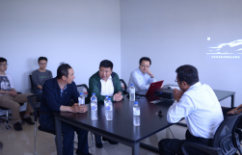
职场扬帆，逐梦启航。为应对当前严峻的就业形式，做好毕业生就业工作，提升我院毕业生就业数质量，2017年5月23日，长春建筑学院文化创意产业学院组织部分即将毕业的大四学生实地参观了吉林省兴昱汽车技术有限公司，聆听了公司领导和专家对公司情况及公司前景规划的介绍，并进行了双选性及意向性的问答。
此次活动由学院党总支书记李英杰组织，他首先向企业介绍了学院的基本情况，对今年即将毕业的学生做了重点介绍，并对参观企业表示了感谢。吉林省兴昱汽车技术有限公司主要从事汽车技术服务，航空装备设计及零部件制造的一家公司，与我院产品设计专业毕业生所学知识及技能有衔接。
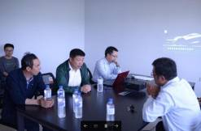
参加此次活动的学生参观了办公场所和工业加工场所，听取了企业专家对企业所应用专业知识的讲解介绍，并对个人及企业发展规划做了询问，对企业总体情况印象良好。
本次与企业的对接活动，加深了我院与用人单位的相互了解，增强了与企业的互信，提高了我院毕业生对当前就业形式的了解，使同学们更加清楚地认识到当前就业形势的严峻，端正了就业态度，明确了就业方向。就业是民生之本，校企合作有利于就业市场开拓，满足了学校、企业对毕业生的就业推送和需求，实现了学生就业的双向选择愿望，为实实在在的开展学院就业工作拓宽了市场。
撰稿人：孔雪婷

文化创意产业学院开展《设计教育与奋斗目标》学术讲座

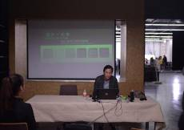
2017年5月25日，长春建筑学院文化创意产业学院在教学楼三楼B区，开展以“设计与未来”为主题的《设计教育与奋斗目标》学术讲座。我院有幸邀请到东北师范大学刘学文教授为全院师生进行专题讲座。
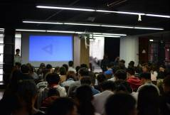
讲座中，教授为大家强调了设计教育与职业规划的重要性，针对艺术设计各专业的特点，指出未来职业发展的方向，提出“设计无处不在”的观点，并从平面设计，产品设计，建筑设计、环境设计、服装设计等方面展开诠释。刘学文教授带领大家欣赏了大量杰出的设计作品，展示设计在生活中的实用性与艺术性，让大家充分理解“设计无处不在”这一理念，感受设计为生活带来的美与享受。同学们认真聆听，获益良多，对艺术设计专业有了新的认识与思考。
通过本次《设计教育与奋斗目标》的专题讲座，填补了同学们对自身专业认识的空白点，不仅开阔了视野，了解了行业未来发展方向，同时也为今后的学习树立了更为明确的目标。
撰稿人：孔雪婷

公共艺术学院活动概况

公共艺术学院组织收看“五四”青年节

共青团重大宣传报道和重点文化产品

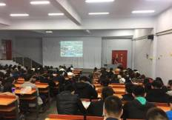
今年是建团第九十五周年，九十多年前的五四运动，是一场伟大的爱国运动。中国青年在风雨如磐、民族危亡的历史关头，为救亡图存、振兴中华奔走呼号，奋不顾身，表现出高尚的爱国情操和大无畏的英雄主义。这场运动孕育的爱国、进步、民主、科学的五四精神，成为中国人民和中国青年在党的领导下为中华民族伟大复兴而不懈奋斗的宝贵精神财富。五四运动体现的爱国主义精神，是中华民族百折不挠、自强不息的民族精神的生动写照，是我国几千年来发展和进步的重要力量源泉。
在这光荣的时刻，我公共艺术学院响应领导号召，组织了学生观看《新闻联播》、《焦点访谈》、《2017年“五月的鲜花”全国大中学生文艺汇演》、《入团第一课》一系列有关报道及教育视频。此次活动于5月4日在公共艺术学院一楼报告厅进行开展。我院领导对此次活动高度重视，并认真对待。通过这次活动深入学习贯彻习近平总书记系列讲话精神和治国理政新理念新思想新战略特别是青年工作思想。充分展现以习近平同志为核心的党中央对青少年和共青团工作的重视和关心，展示广大青少年在党的领导下为实现“两个一百年”奋斗目标而努力奋斗的时代风貌。
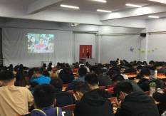
在大家组织观看视频的过程中，许多同学看到《新闻联播》中青年大学生立志到偏远地区支教的故事时，都表示作为一名未来的教育者，一定要以教书育人为己任，不忘教育初心，为国家教育事业添一份力。在这个特殊的日子里，进一步组织当代青年深入学习贯彻习近平总书记系列重要讲话精神。三年前的今天，习近平总书记到北京大学考察时，强调青年要自觉践行社会主义核心价值观，与祖国和人民共同努力创造精彩人生。广大青年学生牢记总书记的教诲和嘱托，敢于承担党和人民赋予的历史重任，激扬青春、奉献社会，在实现中国梦的伟大过程中努力创造自己的精彩人生。来自复旦大学的老师给予学生们深切寄语：“好儿女志在四方，有志者奋斗无悔。”《焦点访谈》节目中中央民族大学的宋爱明帮助牛街残障人士的故事也深深感动了在座每一位同学。随后在场学生会成员在活跃的氛围中观看了《2017年“五月的鲜花”全国大中学生文艺会演》，国家女排队长——惠若琪在晚会上作为青年榜样，衷心希望当代青年能传递正能量，勇于拼搏，永不言弃。一个个激励人心的节目点燃了同学们的青春热血，激励他们在未来的日子里披荆斩棘，迎接属于自己的新时代。同学们在会演中感受到了青春的朝气与活力，感受到了青春的正能量。最后，在观看《入团第一课》的环节中，同学们通过视频中虚拟表兄妹晨轩、雨涵的“入团”故事，了解到党对青少年和共青团的亲切关怀和殷切期望，全体学生重温入团之路。摆正心态，以更积极的行动、更好的姿态接受国家赋予的责任和义务。
通过此次活动我院学生深入学习习近平总书记系列重要讲话精神，深刻学习领会以习近平同志为核心的党中央对青少年和共青团工作的最新要求。营造了浓厚热烈的节日气氛。同时增强了团组织的吸引力、影响力，有利于引导学生为社会发展做出相应贡献。
撰稿人：孙晓莹

公共艺术学院开展“做合格共青团员”主题征文活动

为弘扬五四精神，传承民族文化，深刻贯彻习近平总书记“一学一做”系列重要讲话精神，深刻学习领会以习近平同志为核心的党中央对青少年和共青团工作的最新要求，争做合格的共青团员。长春建筑学院公共艺术学院于2017年5月4日举行“我的青春我的梦———学习总书记讲话 做合格共青团员”主题征文活动
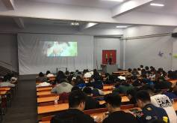
我院学生干部提前一周开始准备活动，并与我院领导探讨活动相关策划，我院领导对此次活动高度重视，并认真对待。大力宣传动员大家积极参与活动。在活动举行的前一天以会议的形式告诉大家参赛的基本要求、流程以及注意事项。我院学生积极投稿，涌现出众多文采飞扬，热情向上的优秀文章。此次活动不仅贯彻了习总书记的重要讲话精神，还让一些有文采的学生通过这样一个平台，展现了自我的风采。
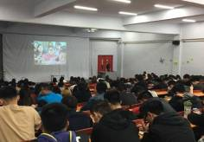
此次活动展现了我院学生积极向上，朝气蓬勃的一面，让更多学生通过文字，展现自我风采，展现学院风采，展现21世纪大学生风采。也诠释了公共艺术学院的宗旨，服务校园服务学生。丰富了大家的校园生活。让同学们在五四精神的指引下，深入学习贯彻习近平总书记系列讲话精神和治国理政新理念新思想新战略特别是青年工作思想。充分展现以习近平同志为核心的党中央对青少年和共青团工作的重视和关心，展示广大青少年在党的领导下为实现“两个一百年”奋斗目标而努力奋斗的时代风貌。
“五四”精神是中华民族富贵的精神财富，是不畏艰难、顽强斗争的精神，是追求进步的精神，是中国青年强烈爱国热情的体现。作为新一代的育英学子，在弘扬的同时，还应继承。五四活动不仅仅是一次仪式，更是一次生动的思想意识教育，作为一名共青团员，要明确自己肩负的责任，在校认真学习科学文化和专业知识，学习做人的道理，做一名政治合格的学生，将来步入社会做一名思想品质良好、有素质的社会公民。
撰稿人：孙晓莹

公共艺术学院开展“防震减灾”主题宣传活动

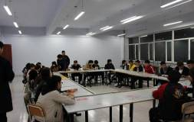
今年是我国第九个“防灾减灾日”，为宣传现代城市所面临的灾害风险，提高大学生对城市防灾减灾工作的重视程度，以及在灾难来临时如何采取有效措施减少危害，增强我院全体师生的防灾减灾意识，我院在5月12日开展了“防震减灾”宣传活动。通过宣传海报、主题班会等形式在师生中开展广泛宣传。并成立了了应急小组，及应急预案。现就我院活动情况总结如下：
- 成立防灾减灾应急小组
组 长： 党总支部书记 李连富
党总支部副书记 夏 凡
副组长： 团委书记 李 莹
组 员： 公共艺术学院全体辅导员
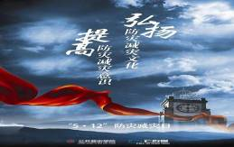
应急小组的主要职责是加强领导、健全组织、强化工作职责、加强对防震减灾工作研究，完善各项应急预案的制定和各项措施的落实。 充分利用各种渠道进行地震、灾害知识的宣传教育组织、指导全院防震抗震知识的普及教育，不断提高广大师生防震抗震的意识和基本技能。认真搞好各项物资保障，严格按预案要求积极筹备。落实饮食饮水、防冻防雨、教材教具、抢险设备等物资落实、强化管理，使之始终保持良好战备状态。破坏性地震及灾害发生后，采取一切必要手段，组织各方面力量，全面进行抗震减灾工作，把灾害造成的损失降到最低点。调动一切积极因素，迅速恢复教育教学秩序，全面保证和促进学院的安全稳定。
- 防震减灾应急预案
1、接到上级地震、灾害预警报后应急小组立即进入临战状态，依法发布有关消息和警报，全面组织各项抗震抗灾工作。各有关组织随时准备执行防震减灾任务。
 2、组织有关人员对所属建筑进行全面检查、封堵、关闭危险场所停止各项大型活动。
 3、加强学院里对易燃易爆物品、有毒有害化学品的管理、加强供电输电、机房机库等重要设备、场所的防护保证，使防震减灾顺利进行。
4、加强我院全体师生宣传教育，做好师生、学生思想稳定工作。
 5、加强各类值班值勤，保持通信畅通，及时掌握基层情况，全力维护正常教学、工作和生活秩序。
三、防震减灾宣传海报
5月12日早晨，我院教学楼内的电子屏幕上就打出了“提高防灾减灾意识 弘扬防灾减灾文化”宣传标语。在学生、教职工中进行大力宣传，增强大家的重视。
四、开展“防震救灾”主题班会
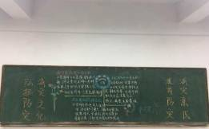
5月11日晚以班级为单位进行开展，提高防灾减灾意识 弘扬防灾减灾文化”主题班会。班会上大家互相交流，了解地震自然灾害形成的成因。再由各班级负责人对大家讲解地震的形成发展，和其他灾害的关联性。使大家对地震及一系列的自然灾害有了更深的理解。此次班会的主要目的是使学生了解有关地震、自然灾害的基本知识，使学生掌握避震避灾要点，提高学生的自救、自护能力。明确灾难发生时的疏散路线，提高对紧急事件的突发能力，尽可能将损失降到最低。
今后，我院将继续认真组织开展校园防灾减灾宣传活动，并把这项工作常规化，结合学校的实际，进一步丰富活动内容，创新活动形式，提高全院师生防灾减灾意识和应对突发事件、自救互救、疏散救援的能力，保障广大师生的生命安全，确保灾难来临时把损失降到最低限度，为创建“平安校园”“和谐校园”提供强有力的安全保障。
撰稿人：孙晓莹

公共艺术学院开展支部大会

公共艺术学院支部大会于2017年5月24日中午讨论了对张仲秋、杨天旭、崔雪、赵云启等8名同学的党员转正申请。
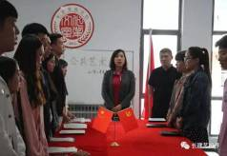
出席本次会议的党员有：公共艺术学院党务副书记夏凡老师、公共艺术学院团委书记李莹老师、公共艺术学院大四辅导员吴桐老师、公共艺术学院大二辅导员刘鑫老师以及大四学生党员代表王禹、孙佩宇及刘曼琳同学。
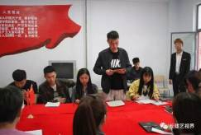
本次支部大会应到会有表决权的党员7人，实到会7人。大会采取无名制投票方式表决。经支部大会讨论，认为张仲秋、杨天旭、崔雪、赵云启等8名同学在预备期间，能按照党员的标准严格要求自己，认真学习马列主义、毛泽东思想、邓小平理论和三个代表，贯彻落实科学发展观。工作上认真负责、踏实肯干。学习上积极要求上进，生活中乐于帮助新人解决困难，发挥了一个共产党员应有的作用。表决结果：一致同意张仲秋、杨天旭、崔雪、赵云启等8名同学转为正式党员。
最后夏凡书记进行总结性发言。夏书记指出作为一名学生党员要起好模范带头作用，希望大四的学生党员在接下来的毕业生离校活动中起好带头作用，配合学校领导及学生干部工作，使毕业生有序离校。现大三学生党员，在接下来一年的在校生活中要主动帮助同学解决困难、帮助领导分担工作树立一名合格党员的形象。希望张仲秋、杨天旭、崔雪、赵云启等8名同学以党章规定的标准严格要求自己，发扬成绩，克服不足，为党和人民的事业奋斗终身。
撰稿人：孙晓莹

校园生活

五月份主题团日学习概况

2016-2017学年第二学期第五期团会总结

“青年当高歌，振臂卫国门”，五四青年节是为了纪念反帝反封建的爱国运动而设立的，它弘扬的是一种爱国、科学、民主精神的追求，为了让我校大学生对五四的背景、意义、影响等进一步了解，深切感受到作为大学生应承担的使命，进一步培育大学生爱国主义情感。因此我校团委组织部开展了以“耀五四国威 筑青年国梦”为主题的团会活动。并通过本次团会帮助同学们树立正确的价值观和世界观，发扬自己的爱国之心，把自己的爱国心、荣誉感融入到生活中的每一个细节，做到弘扬五四精神，我们始终践行。
通过对本期例行的团会检查，可以看出有些班级做了比较充分的准备，团会开展期间气氛活跃，使同学们对本期团会主题有了更深刻的认识。具体情况如下：
- 团会开展情况
1、城建学院整体开展一般。大一开展一般，部分班级上交手机，供1603、电1603、电1601板报精美，电1603主持人准备充分，与同学互动，但大部分班级气氛冷淡，存在喝水、写作业现象，少数班级未开展团会且出板不及时，迟到现象严重；大二开展一般，电1502、电1503开展较好，主持人准备充分，采用问答形式，且气氛较好，但有玩手机现象，人员走动现象严重。整体早退现象严重，院组织部配合较好。
2、土木工程学院整体开展差。大一开展差，整体未开展本次团会，只有空1601、空1602、建1607、建1608有板报，迟到现象严重，出板不及时，耽误检查时间，且多数班级内存在人员走动现象，所有班级喝水、说话、玩手机现象严重；大二开展差，整体未开展本次团会，旷勤严重，所有班级出板晚，检察人员进入班级后负责人才出板，无板报，无落款，早退现象严重，检察人员刚离开班级，班级内人员就陆续离开回寝，所有班级存在喝水、说话、玩手机现象，三个班级在一起开展团会，人数过多，且班级纪律乱，不易数人。院组织部配合较好，但存在通风报信现象。
3、电气信息学院整体开展一般。大一开展一般，其中通信1601、通信1602、计1601、计1602、电气1601、电气1602板报精美，计1601、计1602、物1602班级内气氛热烈，物1602主持人正装主持本次团会，计1601、计1602采用PPT形式开展本次团会，播放有关五四精神和抗日视频，且上交手机，但多数班级存在喝水、玩手机、主持人单纯读稿现象，部分班级气氛冷淡，个别班级存在吵闹现象；大二开展差，其中电气1501、电气1502班级气氛较好，但其余班级未开展本次团会，多数班级仅有板报一项，且用白粉笔出板报，部分班级板报无落款，整体说话、玩手机现象严重。院组织部配合较好，但存在通风报信现象。
4、管理学院整体开展一般。大一开展一般，商1601开展过程中组织同学们合唱《五星红旗》，部分班级主持人脱稿主持，但少数班级过早结束，部分班级存在喝水、写作业现象；大二开展较差，整体存在玩手机，看书，说话现象，且未开展本次团会，部分班级无主持人、存在喝水、睡觉现象，少数班级未出板报。团会整体开展较晚，走廊内存在人员走动现象，院组织部配合较好。
5、公共艺术学院整体开展差。大一由于外出写生，未开展本次团会；大二开展差，所有班级均未开展本次团会，且出勤率差，大部分班级说话、写作业、玩手机、吃东西、喝水现象严重，少数班级未出板报且出板不及时。整体存在迟到现象，走廊内人员走动过多，院组织部配合差。
6、交通学院整体开展较好。大一开展较好，桥1604、交1601、测1601、桥1602板报精美，多数班级团会开展良好，但桥1604有同学在团会期间走动现象，交1602、桥1603、桥1601板报一般，交1601落款错误，桥1604、交1602、测1602、测1601有玩手机现象；大二开展一般，其中测1502、桥1504板报精美，交1501团会开展有背景音乐，气氛较好，团支书态度较好，但多数班级板报简单，单纯读稿，少数班级出板不全、团会开展形式单一。院组织部配合较好。
7、建筑与规划学院整体开展较好。大一开展一般，筑1602板报较好，内容丰富，但个别班级吵闹现象严重，少数班级有早退、打闹现象；大二开展较好，规划1502形式丰富，但少数班级存在打闹、早退现象。院组织部配合较好。
二、在检查中存在的问题
1、城建学院：安1601、安1602未开展团会且出版不及时，迟到现象严重，电1601学生态度差，出版不及时，电1602、电1603结束早，水1501、水1502、水1503未开展团会且存在玩手机现象，人员走动现象严重。
2、土木工程学院：大二整体未开展团会，建1607、建1608班级同学态度差，不配合检查，且迟到早退现象严重。
3、电气信息学院：信安1601、信安1602仅有板报一项开展，信安1602出板不及时，且负责人态度不好，电气1601、电气1602班级内吵闹，通信1601、通信1602、物1601班级内气氛冷淡，信安1501、信安1502、自1501、自1502、电子1501、电子1502、电气1501、电气1502板报无落款。
4、管理学院：造1603过早结束，造1601、造1602、造1603、造1604、财1601、管1602有写作业现象，造1601、造1604、管1601、造1505、造1506有喝水现象，造1605未开展团会，商1501、商1502、房1501、房1502、财1501、财1502无主持人，管1501、管1502有睡觉现象，造1503、造1505、造1506未出板报。
5、公共艺术学院：室内1504班17号、18号、25号、26号、29号在团会开展期间打扑克牌，且室内1504班23号何江飞态度差，阻碍团会检查，园林1502班1号团会期间吃零食，室内1502团支书态度差。
6、交通学院：桥1604在团会期间有人员走动，交1601落款错误，桥1604、交1602、测1602、测1601有玩手机现象，桥1501出板不全，桥1505团会开展形式单一。
7、建筑与规划学院：园林1601、园林1602存在早退、打闹现象。
三、团会总结和记录单情况
1、城建学院：
总结：对自身错误认识不足，存在与往期总结雷同现象，开展情况与实际不符；
记录单：水1501、水1502、水1503简要总结雷同，少数班级团支书意见敷衍，电1603团支书意见无落款。
- 土木工程学院：
总结：时间不全，活动目的片面且存在抄袭现象，无总结性语言，总结整体敷衍；
记录单：记录单上交不全，建1609主题书写错误，少数班级团支书意见敷衍无落款。
- 电气信息学院：
总结：团会主题书写错误，总结性语言错误，排版错误；
记录单：少数班级表头漏填，计1601、自1602、计1602主题名书写错误，通信1501、电子1502团会内容及过程不全面，部分班级简要总结敷衍，个别班级团支书意见敷衍且无落款。
- 管理学院：
总结：活动目的抄袭，总结性语言过少，对自身错误认识不足，开展情况与实际不符；
记录单：造1601、造1505主题名书写错误，大部分班级内容及过程片面，造1505记录单与团会主题不符。
- 公共艺术学院：
总结：未上交；
记录单：未上交。
- 交通学院：
总结：缺少活动地点，总结性语言错误，落款错误；
记录单：少数班级团会主题名书写错误，大多数班级团会内容及过程书写不全面，部分班级简要总结敷衍，少数班级团支书意见敷衍且无落款，院组织部意见敷衍且无落款。
7、建筑与规划学院：
总结：团会目的不全面，对自身认识不够深刻，总结性语言过少；
记录单：记录单上交不全，多数班级活动内容及过程不全面，院组织部意见存在雷同现象。
（校团委组织部:金远桐）

2016-2017学年第二学期第六期团会总结

“一带一路”的伟大构想给我们大学生带来的不仅是机遇，也有挑战，为了让我校学生了解一带一路的战略内涵，我们要勇于创新，开拓进取，不断提高自己的科学文化修养与思想道德修养。因此我校团委组织部开展了以“一带一路谱华彩 ‘丝路’征程一路歌”为主题的团会活动，让我校学生明白未来国家的发展形势，并勇于面对以后走向社会的挑战与难题，积极承担自己的责任和义务，做一个时代的开阔者，不断充实自己，发展自己，完善自己，来适应市场，抓住机遇，迎接挑战。
一、团会开展情况
1.城建学院整体开展一般。大一开展一般，水1601班、供1602班、电1603班、电1602班板报精美，电1603班主持人准备充分，与同学互动，但整体出现迟到现象，部分班级开展晚、结束早，存在喝水、写作业、玩手机现象；大二开展一般，供1502班、供1503班开展较好，气氛热烈，与同学互动，供1501班板报精美，但大部分班存在玩手机、说话现象，院组织部配合较好。
2.土木工程学院整体开展差。大一开展差，建1607班、建1608班开展较好，板报精美，但整体存在迟到、说话、玩手机现象；大二开展差，建1509班、建1510班板报较好，但大部分班级存在听歌、早退现象。院组织部配合较好。
3.电气信息学院由于运动会彩排未开展本次团会。
4.管理学院整体由于运动会彩排未开展本次团会。
5.公共艺术学院整体开展差。大一因进行健美操训练未开展本次团会；大二开展差，所有班级未开展本次团会且未出板报，多数班级出板不及时，所有班级同学玩手机、写作业现象严重。学院整体存在迟到早退现象，走廊内有人员走动，院组织部配合较差。
6.交通学院整体开展较好。大一开展较好，桥1601班、测1601班、测1602班板报精美，测1601班主持人准备充分，气氛热烈，交1601班主持人与同学互动，但多数班级存在喝水、吃东西现象；大二开展一般，其中测1502班板报精美，交1501团会开展有背景音乐，气氛较好，团支书态度较好，但多数班级板报简单，单纯读稿，少数班级出板不全、团会开展形式单一。院组织部配合较好。
7.建筑与规划学院整体开展较好。大一开展较好，园1602班有互动，规1602班板报精美、气氛热烈；大二开展一般，园1501班、园1502班、筑1501有互动，规1502班、园1501采用PPT形式开展。院组织部配合较好。
二、在检查中存在的问题
1.城建学院：供1602班出版不及时，电1601班态度差，电1501班、电1502班、电1503班未开展本次团会，水1501班、水1502班、水1503班开展较晚，人员走动现象严重。
2.土木工程学院：大二整体未开展团会，建1607、建1608班级同学态度差，不配合检查，且迟到早退现象严重。
3.公共艺术学院：室内1503班38号串班，所有班级未开展本次团会。
4.交通学院：交1601班说话现象严重，交1601班、桥1603班、交1602班存在通风报信现象；测1501班出板不全，测1502班、桥1502班有起哄现象，桥1501班、测1502班结束早。
5.建筑与规划学院：规1602班开展晚，规1601有说话现象，园1502班纪律差，且有打闹现象。
三、团会总结和记录单情况
1.城建学院：
总结：团会主题错误，团会目的抄袭，对自身错误认识不足，无总结性语言；
记录单：少数班级团会内容及过程抄袭策划，个别团会主题书写错误，少数班级团支书意见无落款。
2.土木工程学院：
总结：时间不全，对自身认识不足，无总结性语言，总结整体敷衍；
记录单：记录单上交不全，少数班级团支书意见敷衍无落款，院组织部意见雷同。
3.公共艺术学院：
总结：未上交；
记录单：未上交。
4.交通学院：
总结：团会主题错误，对自身错误认识不足，开展情况与实际不符，无总结性语言；
记录单：少数班级团会主题名书写错误，大多数班级团会内容及过程书写不全面，少数班级团支书意见无落款，院组织部意见雷同。
5.建筑与规划学院：
总结：团会目的敷衍，与往期总结雷同，对自身认识不够深刻，总结性语言过少；
记录单：多数班级活动内容及过程不全面。
（校团委组织部:金远桐）

第五期团会各学院排名

排名 | 院 别 | 团会开展  (100分) | 学院配合  (20分) | 记录单  (10分) | 书面总结  (10分) | 电子档  (10分) | 总分  (150分) | 折合  (100分)
一 | 交通学院 | 76.14 | 15.00 | 4.50 | 6.50 | 10.00 | 112.14 | 74.76
二 | 建筑与规划学院 | 69.34 | 16.00 | 6.25 | 7.50 | 10.00 | 109.09 | 72.73
三 | 城建学院 | 65.49 | 14.00 | 7.25 | 5.50 | 10.00 | 103.24 | 68.83
四 | 电气信息学院 | 49.64 | 16.00 | 5.50 | 8.00 | 10.00 | 89.14 | 59.43
五 | 管理学院 | 51.77 | 16.00 | 6.25 | 5.50 | 10.00 | 88.52 | 59.01
六 | 土木工程学院 | 19.15 | 14.00 | 2.50 | 5.25 | 10.00 | 50.90 | 33.93
七 | 公共艺术学院 | 26.46 | 13.00 | 0.00 | 0.00 | 0.00 | 39.46 | 26.31

第六期团会各学院排名

排名 | 院 别 | 团会开展  (100分) | 学院配合  (20分) | 记录单  (10分) | 书面总结  (10分) | 电子档  (10分) | 总分  (150分) | 折合  (100分)
一 | 建筑与规划学院 | 74.29 | 16.00 | 7.50 | 7.00 | 10.00 | 114.79 | 76.53
二 | 交通学院 | 74.58 | 17.00 | 5.50 | 6.00 | 10.00 | 113.08 | 75.39
三 | 城建学院 | 59.23 | 15.00 | 7.50 | 6.50 | 10.00 | 98.23 | 65.49
四 | 土木工程学院 | 33.00 | 15.00 | 6.00 | 4.00 | 10.00 | 68.00 | 45.33
五 | 公共艺术学院 | 21.38 | 15.00 | 0.00 | 0.00 | 0.00 | 36.38 | 24.25

附：由于公共艺术学院大一班级、电气信息学院大一大二班级、管理学院大一大二班级进行运动会排练未开展本次团会，于2017年6月7日开展本次团会。

五月份两期团会各学院总排名

排名 | 院 别 | 团会开展  (100分) | 学院配合  (20分) | 记录单  (10分) | 书面总结  (10分) | 电子档  (10分) | 总分  (150分) | 折合  (100分)
一 | 交通学院 | 75.36 | 16.00 | 5.00 | 6.25 | 10.00 | 112.61 | 75.07
二 | 建筑与规划学院 | 71.81 | 16.00 | 6.88 | 7.25 | 10.00 | 111.95 | 74.63
三 | 城建学院 | 62.36 | 14.50 | 7.38 | 6.00 | 10.00 | 100.24 | 66.83
四 | 土木工程学院 | 26.08 | 14.50 | 4.25 | 4.63 | 10.00 | 59.46 | 39.64
五 | 公共艺术学院 | 23.92 | 14.00 | 0.00 | 0.00 | 0.00 | 37.92 | 25.28

计算方法：单项成绩=（第一期团会单项成绩+第二期团会单项成绩）/2
总分=本表单项成绩之和 折合=本表总分/1.5

本月最高分出现在交建筑与规划学院的第六期团会，折合后总得分为76.53分；
本月最低分出现在公共艺术学院的第六期团会，折合后总得分为24.25分。
